وزارة التعليــم العالـي والبحـث العلمـي
Ministère de l’Enseignement Supérieur et de la Recherche Scientifique

Centre Universitaire Abdelhafid BOUSSOUF- Mila



Institut des Sciences et de la Technologie
Département des Sciences de la Nature et de la Vie

Destiné aux étudiants de 2ème année Master biochimie

Dr. RABHI Nour El Houda

2021/2022

Liste des tableaux

Tableau 1 : Gènes codant les sous-unités de l'ARN polymérase

Tableau 2 : Taille des fragments à séparer selon la concentration du gel

Tableau 3: Enzymes de restriction de type II

Tableau 4 : Fréquence de digestion

Liste des figures

Figure 1 : Structure des nucléosides et nucléotides

Figure 2 : Un segment de chaine polynucléotidique montrant deux nucléoisides, désoxyguanosine et thymine, reliés par une liaison phospho-diester entre les carbones.

Figure 3 : Structure de la double hélice d’ADN

Figure 4: Différente formes d’ADN

Figure 5: Model de réplication : conservative et semi-conservative

Figure 6 : Condensation et hydrolyse de l’ADN

Figure 7 : réplication bidirectionnelle

Figure 8: Fourche de réplication

Figure 9 : Mutations ponctuelles

Figures 10 : Formes Tautomères des bases

Figure 11 : Bases oxydées sous l’action des radicaux d’O₂

Figure 12: Désamination des bases par des agents chimiques

Figure 13: Mutagénèse par l’analogue de 5 bromouracile

Figure 14 : Exemple d’un agent alkylant ; b) bases alkylées

Figure 15 : Dimère de thymine produit par UV

Figure 16 : Réparation par excision de bases

Figure 17 : Réparation par excision d’un dimère de thymine avec l’endonuclease UvrABC

Figure 18 : Réparation des CDB par NHEJ

Figure 19 : Réparation par recombinaison

Figure 20: Réparation SOS.

Figure 21 : Régulation de l’expression des gènes

Figure 22: Structure partielle de l'opéron lactose d’E. coli

Figure 23: Structure du promoteur bactérien

Figure 24: Structure de l'ARN polymérase des bactéries.

Figure 25 : Régulation de l’opéron lactose

Figure 26 : Régulation positive de l’opéron Lacz

Figure 27 : DNA binding protéines

Figure 28 : Séquence proximales du promoteur (UPE)

Figure 29 : Complexe de transcription

Figure 30 : Activation et répression de la transcription

Figure 31 : Structure de l’opéron trp

Figure 32 : Structure alternative de l’ARNm

Figure 33 : Régulation par atténuation

Figure 34 : Anti-terminaison en cas d’absence de trp

Figure 35 : Terminaison de la transcription en cas de présence de trp

Figure 36: Représentation d’une membrane cellulaire

Figure 37: Solubilisation des lipides

Figure 38: Rupture de la membrane cellulaire et extraction de l’ADN génomique

Figure 39 : Extraction d‘ADN

Figure 40: Purification de l’ADN

Figure 41: Extraction de l’ARN

Figure 42: Aspect des ARN sur gel d’agarose

Figure 43 : Extraction de l’ADN plasmidique par lyse alcaline

Figure 44 : Gel d’agarose avant et après migration

Figure 45 : 1er cycle de polymérisation

Figure 46: 2ème cycle d’amplification de l’ADN

Figure 47 : Synthèse d’un ADNc

Figure 48 : Reverse transcriptase polymerase chain reaction (RT-PCR)

Figure 49 : Structure de ddNTP

Figure 50 : Séquençage d’un brin d’ADN

Figures 51 : Etapes de séquençage automatisé

Figure 52: Illustration des fragments après migration

Figure 53: Illustration des positions sur l’ADN

Figure 54: Restriction fragment length polymorphism

Figure 55 : Polymorphisme du gène

Figure 56 : Sonde hybridée

Figure 57 : Drépanocytose (anémie falciforme)

Figure 58 : Technique de Southern blot

Figure 59 : Technique de Northern blot

Figure 60: Hybriidation in situ

Figure 61 : Hybridation sur colonie bactérienne

Figure 62 : Technique des puces à ADN

Figure 63 : Insertion d’un fragment simple d’ADN dans un plasmide

Figure 64 : Criblage par des sondes marquées

Figure 65: Criblage par des anticorps

Figure 66 : Plasmide pBR322

Figure 67 : Sélection des bactéries recombinantes

Figure 68 : Plasmide pUC 19

Figure 69 : Sélection des plasmides recombinants

Figure 70 : Génome de Phage lambda

Figure 71 : Phage lambda comme vecteur de clonage

Figure 72 : Illustration d’un Cosmide

Figure 73 : Procédure de clonage dans un cosmide

Figure 74 : Illustration d’un BAC

Figure 75 : Illustration d’un YAC

Figure 76 : Clonage dans un vecteur YAC

Sommaire

Liste des tableaux…………………………………………………………………………….I
Liste des figures……………………………………………………………………………...I
Introduction et objectifs ….………………………………………………………………….1

Chapitre 01 : ADN, structure et réplication
I- Structure des acides nucléiques 2
1- Structure de l’ADN 3
2- Structure de l’ARN 4
II- Réplication 5
1- Réplication semi conservative 5
2- Synthèse et hydrolyse de l’ADN 6
3- Réplication bidirectionnelle chez les procaryotes 7
4- Réplication chez les eucaryotes 7

Chapitre 02 : Mutations et mécanismes de réparation de l’ADN
I- Définition 9
II- Mécanismes de la mutation 9
1- Substitutions 9
2- Délétions et insertions 10
3- Transposition 10
III- Types de Mutations 10
1- Mutations naturelles 10
2- Mutation Induite 12
a-Mutagènes chimiques 12
b- Mutagènes physiques 14
IV- Mécanismes de réparation des mutations 14
1-Réparation par photo réactivation 14
2- Alkyltransférases 15
3- Réparation par Excision 15
4- Réparation des mésappariements (post réplicatif) 16
5- Réparation des coupures double brins (CDB) 17
5-1- NHEJ : non-homologous end joining 17
5-2- Réparation par recombinaison 17
6- Réparation SOS (Save Our Selves) ou by pass 18

Chapitre 03: Régulation de l’expression des gènes
I- Régulation transcriptionnelle 20
1- Notion d’opéron 20
a- Promoteur 21
b- Opérateur 22
c- ARNm 22
d- ARN polymérase 22
2- Opéron lactose 23
2-1- Régulation négative de la transcription 23
2-2- Régulation positive 25
3- Régulation de la transcription chez Saccharomyces 26
4- Régulateur Cis et Trans 26
5- DNA binding proteins 27
6- Rôle du médiateur et mécanisme de régulation 27
II- Régulation traductionnelle (post-transcripionnelle) 30
1- Opéron tryptophane 30
2- Contrôle de la transcription des gènes structuraux par atténuation chez E. Coli 31

Chapitre 04 : Extraction et purification des acides nucleiques
I- Extraction, précipitation de l’ADN 34
1- Lyse des cellules (Désorganisation des membranes et solubilisation des lipides 35
membranaires) 35
2- Extraction de l’ADN par le mélange phénol / chloroforme (la déprotéinisation) 35
3- Précipitation 37
II- Extraction des ARN 38
III- Extraction de l’ADN plasmidique 39
IV- Quantification des acides nucléiques par spectrophotométrie 41
V- Séparation des acides nucléiques par électrophorèse 41
1- Facteurs affectant la migration 41
2- Préparation de gel d'agarose 42
3- Tampons 42
4- Suivi de la migration 43
5- Etalonnage d'un gel 43
6- Révélation 43

Chapitre 05 : Amplification in vitro des acides nucléiques PCR et RT-PCR
I- Principe de la PCR 45
II- Etapes de la PCR 46
III- Température de fusion 46
IV- Eléments de la PCR 47
1- ADN matriciel 47
2- Amorces 47
3- ADN polymérase 47
4- dNTP 48
5- Tampon 48
V- Conditions expérimentales 48
VI- Reverse Transcriptase PCR (RT-PCR) 49

Chapitre 06 : Séquençage de l'ADN
I- Principe du séquençage par la méthode de Sanger 51
II- Etapes de séquençage 53
III- Automatisation du séquençage 53

Chapitre 07 : Enzymes de restriction
I- Définition 55
II- Origine des enzymes de restriction 55
III- Les types des enzymes de restriction 55
IV- Nomenclature des enzymes de restriction 56
V- Sites de restriction 57
VI- Les extrémités générer par les enzymes de restrictions 57
VII- Carte et fragments de restriction 58
1- Utilisation de la carte de restriction, caractérisation de l’ADN des maladies héréditaires 59
a- Restriction fragment length polymorphism (RLFP) 59

Chapitre 08 : Hybridation
I- Les sondes nucleotidiques 61
II- Application de l’hybridation 63
1- Analyse du génome et de ses modifications, Le Southern blot 63
2- Northern Blot 64
3- Hybridation in situ (HIS) 64
4- Hybridation sur colonie, criblage d'une banque de plasmide 65
5- Hybridation sur microarray 67

Chapitre 9 : Clonage
I- Clonage de l’ADN dans les micro-organismes 68
II - Les banques génomiques 68
1- La fragmentation de l’ADN tout entier d’une cellule et son introduction dans des vecteurs 68
2- Etablissement d’une banque génomique 68
3- Amplification de la banque 70
4- Les avantages des banques génomiques 70
III - Les banques d’ADNc 70
1- L’isolement de l’ARN poly A+ (poly adénine) 70
2- Le passage de l’ARN à l’ADN 71
IV - Etude de l’ADN cloné (Criblage) 72
1- Le criblage par des sondes de synthèse 72
2- Le criblage par des anticorps 73

Chapitre 10 : Vecteurs de clonage
1- Plasmide 75
a- Caractéristiques des plasmides utilisés en génie génétique 75
2- L'ADN phagique 81
3- Cosmides 83
4- BAC 85
5- YAC 86
Bibliograohie………………………………………………………………………………….87

Introduction
La biologie moléculaire est une discipline scientifique au croisement de la génétique, de la
biochimie et de la physique, dont l'objet est la compréhension des mécanismes de fonctionnement de la cellule au niveau moléculaire.
Le terme « biologie moléculaire », utilisé la première fois en 1938 par Warren Weaver, elle est définie par l'étude des processus de réplication, de transcription et de traduction du matériel génétique. Elle permet d'analyser, à travers les molécules, la structure du génome et les altérations de celui-ci que l'on appelle mutations. La biologie moléculaire s'intéresse également au mécanisme de l'expression des gènes que celui-ci soit normal ou pathologique. La biologie moléculaire désigne alors l’étude des acides nucléique, ribonucléique (ARN) et désoxyribonucléique (ADN). Ces techniques reposent essentiellement sur l’hybridation moléculaire, sur la réaction de polymérisation en chaîne (PCR), sur le séquençage des acides nucléiques et sur le clonage. Dans ce dernier, l'ADN codant la protéine qui nous intéresse est cloné en utilisant la PCR et/ou des enzymes de restriction dans un plasmide. Celui là peut avoir des éléments de séquences promotrices spéciales pour diriger la production de la protéine en question et peut aussi avoir des marqueurs de résistance antibiotique pour aider à suivre le plasmide. Depuis l’apparition de ces techniques dans les années 1970, elles ont connu un développement exponentiel, et permettent aujourd’hui de recueillir en quelques heures les données à l’échelle du génome entier.

Objectifs
Ce polycopié est le support de cours de la matière biologie moléculaire , unité d’enseignement fondamentale destiné aux étudiants de Master 2 biochimie appliquée avec un volume horaire semestriel de 16 semaines. Ce support permettra aux étudiants de se familiariser avec certaines des notions et des techniques de biologie moléculaire rencontrées dans le domaine professionnel ainsi que dans le domaine de la recherche appliquée.
Le polycopié est structuré en dix chapitres : Le 1er chapitre présente certains des concepts de base de la génétique moléculaire : le stockage et l’organisation de l’information génétique dans la molécule d’ADN et la façon dont l’ADN se réplique. Sur la base des données présentées dans ce chapitre le chapitre 2 focalisera sur la nature des mutations et à la façon dont les gènes se modifient ainsi que la réparation de l’ADN. Le chapitre 3 est consacré à l’expression génétique et à sa régulation. On parlera d’abord de la régulation de l’opéron et le rôle des éléments nécessaires tels éléments cis, trans, protéines, enzymes…etc., pour transcrire un gène et on finira par l’atténuation. Les chapitres 4, 5 et 6 vont pousser loin ces informations en se penchant sur l’extraction et la purification des acides nucléique, l’amplification des gènes par PCR et le séquençage de génome. L’ensemble des méthodes connues sous le nom de technologie de l’ADN recombinant où les gènes sont fusionnés avec d’autres segments d’ADN pour former des molécules d’ADN recombinantes sont présenté dans les chapitres 7, 8, 9 et 10. On commençant par les enzymes de restriction et les techniques pour cartographier le chromosome et on passant par les techniques d’hybridation et de criblage de l’ADN recombinant. Les techniques de clonage et la constriction des vecteurs de clonage seront abordées dans le dernier chapitre.

Chapitre 01 : ADN, structure et réplication

Introduction
La variété des organismes vivants est extraordinaire, on estime qu'il ya de nos jours plus de 10 millions d'espèces. Chaque espèce est différente des autres. Cette différence est due au contenu en information génétique de chaque espèce. Les généticiens ont envisagé que des molécules spécifiques étaient porteuses de cette information génétique. Les êtres vivants sont subdivisés en deux groupes: les eucaryotes et les procaryotes, se différencient par la présence ou non d'un noyau.

I- Structure des acides nucléiques
Les nucléotides puriques et pyrimidiques peuvent être combinés pour former des acides nucléiques de deux sortes. L’acide désoxyribonucléique (ADN) contient des désoxyribonucléosides d’adénines, de guanine, de cytosine et de thymine. L’acide ribonucléique (ARN) est composé de ribonucléosides d’adénine, de guanine, de cytosine et d’uracile. Dans l’ADN et l’ARN, les nucléosides sont liés par des groupes phosphates pour former de longues chaines polynucléotidiques (Figure 1).

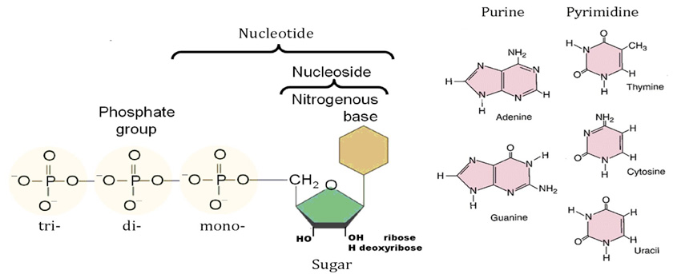
Figure 1 : Structure des nucléosides et nucléotides

1- Structure de l’ADN
Les acides désoxyribonucléiques sont de très grandes molécules généralement composées de deux chaines polynucléotidiques enroulées l’une autour de l’autre pour former une double hélice d’un dialètre de 2.0 nm. Chaque chaine est constituée de désoxyribonucléosides puriques et pyrimidiques reliés par des liaisons phosphodiesters (Figure 2). Cela signifie que deux désoxyriboses adjacents sont connectés par une molécule d’acide phosphorique estérifiée entre le groupe hydroxyle 3’ d’un sucre et le groupe hydroxyle de l’autre. Les bases puriques et pyrimidiques sont attachées au carbone en position 1’ des désoxyriboses. Elles s’étendent vers l’intérieur du cylindre formé par deux chaines et sont empliées au centre les unes au dessus des autres, une paire de bases tous les 0.34 nm (Figure 3). L’appariement des bases AT et GC implique que les deux brins dans une double hélice d’ADN sont complémentaires. Cela signifie que les bases dans un brin s’alignent avec celles de l’autre brin en fonction des règles de l’appariement des bases. Comme les séquences des bases dans ces brins codent pour l’information génétique. L’ADN de conformation B démontre que les deux brins ne sont pas directement opposés l’un à l’autre dans le cylindre de l’hélice. Par conséquent quand les brins sont enroulés l’un autour de l’autre, un grand sillon et un petit sillon sont formés par le squelette (Figure 3). Chaque paire de base effectue une rotation de 36°autour du cylindre par rapport aux paires adjacentes, de sorte qu’il y a 10 paires de bases par tour d’hélice. Chaque tour d’hélice a une longueur verticale de 34 nm.

2- Structure de l’ARN
L’acide ribonucléique diffère chimiquement de l’ADN. De plus, il est habituellement monocaténaire alors que l’ADN est bicaténaire. Un brin d’ARN peut se replier sur lui-même par appariement des bases complémentaires pour former une structure en forme d’épingle à cheveux. Les cellules contiennent trois types différents d’ARN : l’ARNm, l’ARN ribosomial et l’ARN de transfert qui différent l’un de l’autre par leur fonction, l’endroit où ils sont synthétisés dans les cellules eucaryotes et leur structure.

Figure 2 : Un segment de chaine polynucléotidique montrant deux nucléoisides, désoxyguanosine et thymine, reliés par une liaison phospho-diester entre les carbones 3’et 5’des désoxyriboses adjacents.

Figure 3 : Structure de la double hélice d’ADN

- Organisation de l’ADN chez les procaryotes
L’ADN est organisé en cercle fermé chez presque tous les procaryotes (Figure 4). Cette double hélice circulaire est de plus enroulée en super-hélice et est associée à des protéines basiques et non pas avec les histones complexées à presque tous les ADN eucaryotes. L’ADN semble être beaucoup plus organisé dans la chromatine des eucaryotes et est associée avec plusieurs protéines, les plus importantes étant les histones. Celles-ci sont des petites protéines basiques, riche en acides aminés, lysine et/ou arginine.

Figure 4: Différente formes d’ADN. (a) la double hélice d’ADN en forme de cercle fermé. (b) les chaines d’ADN circulaire enroulées pour formé une superhélice

II- Réplication

1- Réplication semi conservative
Les deux brins du DNA parental au cours de la réplication servent chacun de modèle pour la synthèse d’un nouveau brin. De cette façon les deux brins, au lieu de rester ensemble à chaque synthèse (réplication conservative), se séparent toujours à chaque cycle (réplication semi-conservative) (Figure 5). A la première génération un brin de chaque double hélice provient de la cellule-mère. A la deuxième génération il n’existe plus que deux brins de DNA de la cellule-mère pour quatre doubles hélices, etc...

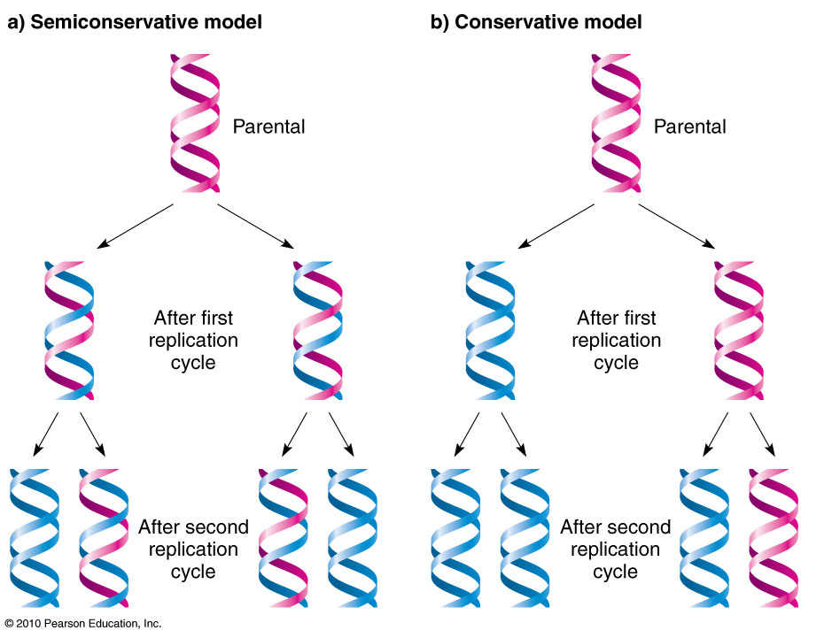

Figure 5: Model de réplication : conservative et semi-conservative

2- Synthèse et hydrolyse de l’ADN
La croissance des brins d’acides nucléiques se fait toujours par leur extrémité 3’-OH terminale. La condensation se fait à partir un des nucléosides triphosphates. La rupture d’une liaison riche en énergie fournira l’énergie nécessaire à la condensation (Figure 6). Le nucléoside monophosphate restant sera estérifié par une fonction acide de son phosphate sur la fonction alcool libre du carbone 3’ du ribose qui constitue l’extrémité de l’acide nucléique. Le pyrophosphate résultant de l’hydrolyse des deux derniers phosphates sera lui-même aussitôt détruit par une pyrophosphatase, de sorte que la condensation des nucléotides sera irréversible. Inversement, en ajoutant une molécule d’eau sur cette liaison ester, on provoquera une réaction d’hydrolyse qui détachera le dernier nucléotide et libérera le carbone 3’ du nucléotide précédent.

Figure 6 : Condensation et hydrolyse de l’ADN

3- Réplication bidirectionnelle chez les procaryotes
Les modes de réplication sont quelque peu différents chez les procaryotes et les eucaryotes. Quand le chromosome circulaire de E. coli est copié, la réplication commence à un seul endroit, l’origine. La synthèse à lieu à la fourche de réplication, là où l’hélice d’ ADN est déroulée et où les brins individualisés sont répliqués. Deux fourche de réplication se déplacent à partir de l’origine jusqu’à ce qu’elles aient copié tout le réplicon. C'est-à-dire la portion du génome qui contient une origine et qui se réplique en une seule unité. Lorsque les fourches de réplication se déplacent autour du cercle on obtient une structure a la forme de la lettre grecque thêta ѳ (Figure 7).

4- Réplication chez les eucaryotes
La réplication commence par la séparation des deux brins du DNA par l’hélicase. Chacun des deux brins est stabilisé par des protéines SSB (single strand bound). Suite à la liaison de protéines spécifiques, la double hélice s’ouvre pour permettre le démarrage. La synthèse de DNA commence sur des amorces de RNA/DNA constituées par la primase et la DNA polymérase α. La réplication se poursuit dans une direction : dans ce sens l’un des deux brins du DNA, brin direct est parcouru par l’enzyme dans le sens 3’ → 5’ ce qui permet la synthèse d’un autre brin dans le sens 5’ → 3’. Les DNA-ligases assurent ensuite la liaison entre les différents fragments du DNA nouveau. La synthèse de l’autre brin, brin retardé, est plus complexe parce que l’enzyme parcourt ce brin de 5’ → 3’.
La primase et la DNA polymérase α synthétisent des amorces de 30 nucléotides en avant de la zone de réplication, et la DNA polymerase construit à la suite de petits fragments de DNA dans le sens 5’ → 3’ (environ 200 nucléotides ; fragments d’Okazaki). Des ribonucléases détruisent les amorces de RNA/DNA du fragment précédent et les fragments sont ensuite reliés entre eux par l’ADN ligase (Figure 8).

Figure 7 : réplication bidirectionnelle. La réplication du génome circulaire de la bactérie. Deux fourches de réplication se déplacent autour de l’ADN formant des intermédiaires en forme de théta. Le brin d’ADN nouvellement synthétisé est en rouge.

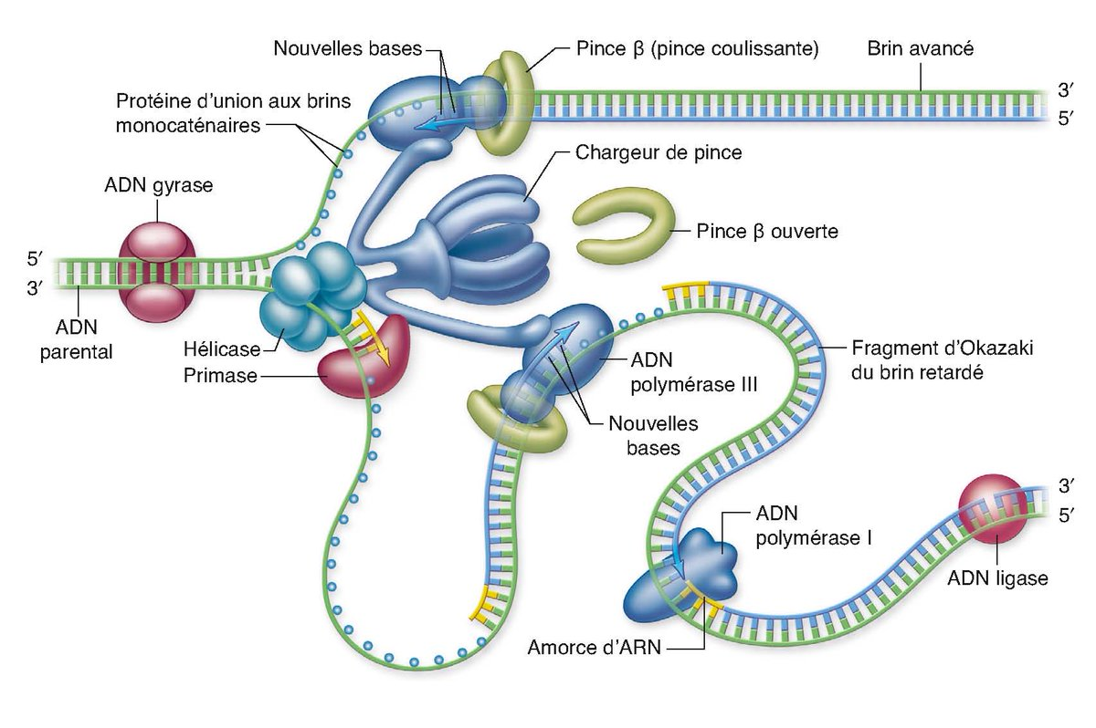

Figure 8: Fourche de réplication

Chapitre 02 : Mutations et mécanismes de réparation de l’ADN

Introduction

Une mutation introduit une modification dans l'information génétique, dans le génotype d'une cellule : elle est transmissible à sa descendance. Les mutations sont des événements très rares. Une mutation peut toucher au hasard n'importe quel gène, de n'importe quelle cellule, à n'importe quel moment. C'est un événement aléatoire. Pour un organisme, les conséquences d'une mutation seront différentes selon le type cellulaire qui est affecté. Si une mutation survient dans une cellule somatique, cela peut parfois déclencher le développement d'une tumeur cancéreuse. Si c'est une cellule germinale qui est touchée, l'individu lui-même ne sera pas affecté mais certains de ses descendants pourront l'être. Chez l'homme, une telle mutation peut ainsi être à l'origine d'une maladie génétique, héréditaire, la copie défectueuse du gène étant ensuite transmise de génération en génération

I- Définition
Une mutation est une modification (changement permanent) héréditaire dans la séquence nucléotidique du matériel génétique (dans le génome d'une cellule eucaryote ou procaryote ou d'un virus), qui peut engendrer des modifications phénotypiques. C'est donc une modification de la séquence de l'ADN, ou bien dans l'ARN pour un virus à ARN. C'est l'une des causes principales de l'évolution des espèces.

II- Mécanismes de la mutation

1- Substitutions
La substitution est le remplacement d’un nucléotide par un autre dans la structure primaire de l’acide nucléique. Une substitution peut aboutir à des résultats très différents après la traduction. Cela dépend de sa position par rapport au cadre de lecture. Les transversions résultant de la substitution d’un nucléotide par un autre d’une autre famille chimique (Purine ↔pyrimidine) ; causent plus de mutations que les transitions. En effet, ces dernières résultent de la substitution d’un nucléotide par un autre mais de la même famille chimique (purine↔purine ou pyrimidine ↔pyrimidine) (Figure 9).
Une substitution dans un codon peut se traduire par le même acide aminé : on dit qu’elle est synonyme (dégénérescence du code génétique). Lorsque l’acide aminé est différent : on dit qu’elle est non-synonyme ou faux-sens. Si l’acide aminé est remplacé par un acide aminé appartenant à la même famille chimique on parlera de mutation faux sens conservative, par contre si l’acide aminé est différent on parlera de faux-sens non conservative. Elle sera d’autant plus délétère pour les fonctions de la protéine que le nouvel acide aminé sera différent de celui qui aurait du être traduit. Comme elle peut se traduire par un codon de terminaison : on dit qu’elle est non-sens. La protéine traduite sera tronquée à cet endroit.

2- Délétions et insertions
Les délétions et insertions sont respectivement la suppression ou l’adition de nucléotides dans la séquence primaire d’un acide nucléique. Ces mutations sont d’importance variable selon leurs longueurs. Lorsqu’il s’agit de 1 ou 2 nucléotides, elles décalent le cadre de lecture (frame-shift). Quand elles atteignent 3 nucléotides, elles aboutissent à la suppression (délétion) ou à une addition (insertion) d’un acide aminé dans la protéine exprimée. Lorsqu’elles sont plus longues, elles peuvent supprimer l’expression d’une ou de plusieurs protéines, voire la fonction d’un gène entier (Ces délétions et insertions ne sont pas réversibles).

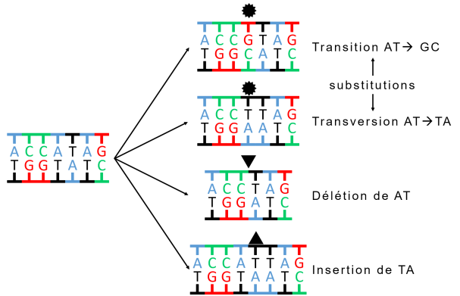

Figure 9 : Mutations ponctuelles

3- Transposition
Les transpositions résultent de l’incorporation d’acides nucléiques synthétisés hors du génome, par une transposase qui incorpore ces acides nucléiques dans le génome de la cellule, ce qui augmente les chances de produire des caractères nouveaux. Ces acides nucléiques peuvent être : (i) des segments d’ADN codant pour une résistance aux antibiotiques (exemple Tn5) ou aux métaux lourds, (ii) incorporation d’ADN viral

III- Types de Mutations
1- Mutations naturelles : Les modifications des bases peuvent entraîner des mutations.

- Les Tautomères : Les mutations spontanées apparaissent suite aux erreurs de la réplication de l’ADN. En effet, des formes de tautomères rares sont à l’origine de ces mutations. Le passage des bases de la forme amino à la forme tautomère imino, et de la forme ceto à la forme enol (Figure 10). Ces mutations n’apparaitront qu’après deux cycles réplicatifs. Exemple, une guanine sous une forme enol s’apparie incorrectement avec une thymine (1er cycle), si ce mésappariement n’est pas corrigé au cours du cycle suivant (2nd cycle) ce mésappariement aboutira à une transition GC/AT.

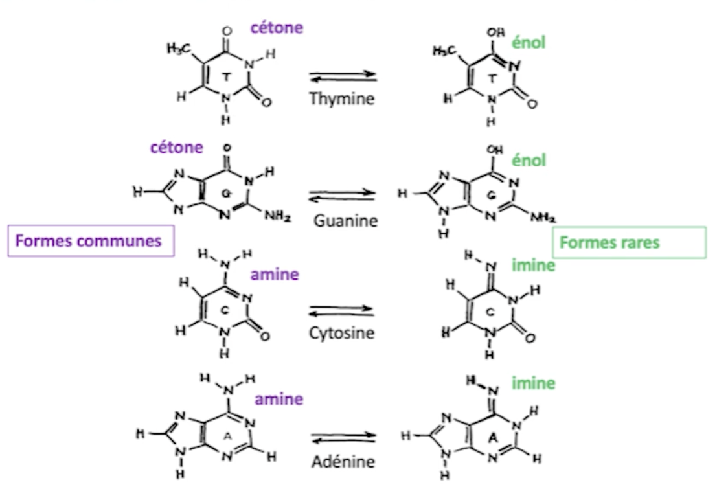

Figures 10 : Formes Tautomères des bases

- Désamination spontanée : certaines bases sont spontanément désaminées c’est le cas de l’adénine qui est désaminée en hypo-xanthine, cette dernière s’apparie préférentiellement avec la cytosine.

- Les formes réactives d’oxygène (les radicaux superoxydes (O2), le peroxyde d'hydrogène (H₂O₂), et les radicaux hydroxyles (OH), sont des sous-produits du métabolisme aérobie qui altèrent les bases d’ADN en provoquant leurs oxydation. La thymine est convertie en Thymidine-glycol et la guanine est convertie en 8-oxo-7,8-dihydro-deoxyguanine (GO) (Figure 11), qui s’apparient incorrectement. Cette dernière s’apparie préférentiellement avec l’adénine durant la réplication, aboutissant ainsi à une transversion (G : T).

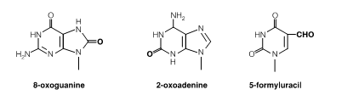

Figure 11 : Bases oxydées sous l’action des radicaux d’O2

2- Mutation Induite
Le taux de mutation peut être augmenté par l’action de produits mutagènes : génotoxiques. Tels que (i) certaines substances chimiques comme les analogues des bases; (ii) des agents physiques (rayons UV, X)

a-Mutagènes chimiques
* Désamination De nombreux agents chimiques interagissent avec l'ADN de manière à produire des altérations de sa séquence. Parmi ceux-ci, les agents qui agissent en modifiant chimiquement une des bases de l'ADN. Par exemple, d'acide nitreux provoque une désamination oxydative dans laquelle les groupes amino sont convertis en groupes cétoniques (Figure 12); les résidus cytosine sont ainsi convertis en 5méthyl cytosine (uracile) qui s’apparie à l’adénine plutôt que la guanine. De même la désamination des adénines en hypoxanthines qui sont préférentiellement complémentaires de la Cytosine plutôt que de la Thymine.

Figure 12: désamination des bases par des agents chimiques

*Analogues des bases certains analogues de base sont aussi à l’origine de mésappariement. Ainsi le 5bromo-uracile, un analogue de la cytosine s’hybride préférentiellement à l’Adénine (Figure 13) ; et le 2amino-purine un analogue de l’adénine s’apparie avec la cytosine.
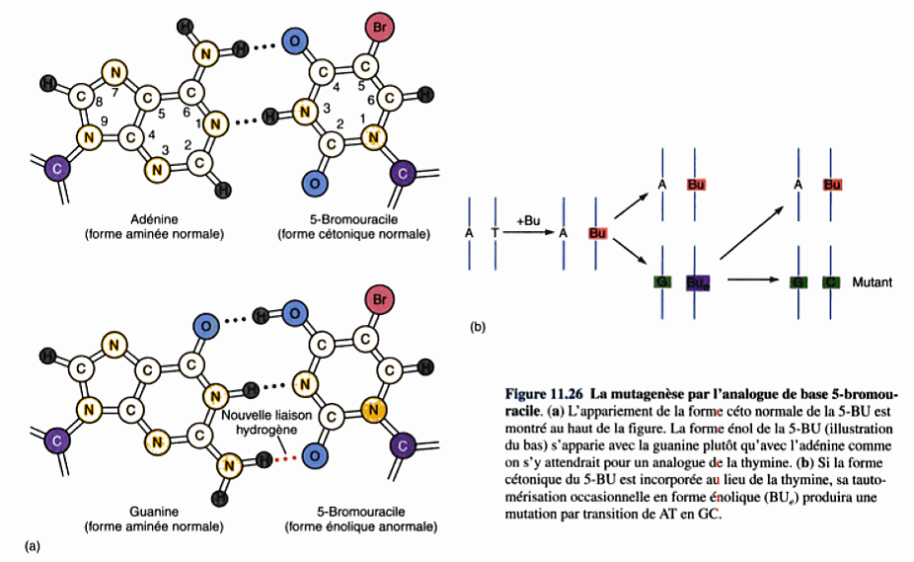
Figure 13: Mutagénèse par l’analogue de 5 bromouracile
*Les agents alkylants : les agents qui réagissent avec les bases en ajoutant des radicaux alkyles tels que : EMS (éthyle méthane sulfonate), la 2-méthyl nitrosamine la nitroso-guanidine (Figure 14) ou le gaz moutarde ; les bases nucléotidiques s’apparient alors incorrectement. L’O6 méthyle-guanine s’apparie alors avec la thymine au lieu de s’apparier avec la cytosine.

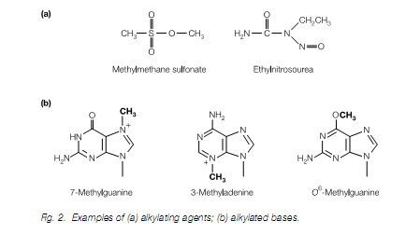
Figure 14 : exemple d’un agent alkylant ; b) bases alkylées

*Agents intercalant ces agents sont des molécules planes qui s’intercalent entre les bases créant des déformations qui peuvent causer des délétions ou insertions aboutissant à des décalages du cadre de lecture. C’est le cas de l’acridine orange, du bromure d’éthidium, et de l’actinomycine D.

b- Mutagènes physiques
La chaleur engendre des réactions d’hydrolyse des bases, surtout des purines, aboutissant à des sites AP ou des sites apuriniques (sans purines). Les rayonnements sont aussi à l’origine de certaines lésions qui affectent la molécule d’ADN : les rayons UV sont à l’origine de mutations résultant de liaisons anormales (covalentes) entre les bases de pyrimidines voisines ou adjacentes (sur le même brin), comme les dimères de thymine (Figure 15) et les rayons X en interagissant avec l’ADN donnent naissance à des radicaux libres (molécules d’oxygène réactives) qui peuvent rompre la double hélice.

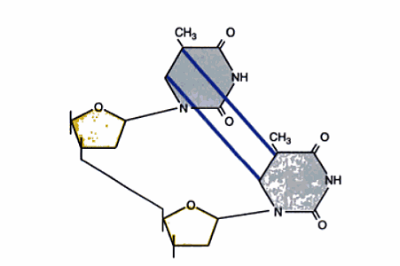
Figure 15 : Dimère de thymine produit par UV

IV- Mécanismes de réparation des mutations

1-Réparation par photo réactivation
Le photodimère Pyrimidine cyclobutane peut être réparé par une photolyase. L'enzyme se lie à la photodimère et coupe les liaisons covalentes entre les bases adjacentes, en présence de certaines longueurs d'onde de la lumière visible, pour régénérer les bases d'origine. Ce mécanisme est aussi appelé photoréparation ou photoréactivation car la photolyase ne peut pas fonctionner dans l'obscurité.

2- Alkyltransférases
Les Alkyl transférases sont également des enzymes qui inversent directement les lésions. Ces enzymes éliminent certains groupes alkyles qui ont été ajouté aux positions O-6 de la guanine par des substances mutagènes telles que la nitrosoguanidine et l’ éthyl- méthanesulfonate (EMS). Cette enzyme (ici une O6-méthyle-guanine-méthyle-transférase ou MGMT) transfère le groupe méthyle de l’O-6-méthyle-guanine à un résidu cystéine situé sur la protéine. Cependant, ce transfert inactive l'enzyme, de sorte que ce système de réparation peut être rapidement saturé si le niveau d'alkylation est suffisamment élevé.

3- Réparation par Excision
Réparation par excision de bases est réalisée par des ADN glycosylases qui clivent les liaisons entre la base et le sucre, libérant ainsi les bases modifiées et générant des sites AP (apurinique ou apyrimidiques). C’est alors qu’une autre enzyme : AP endonucléase coupe alors la liaison entre le sucre et le phosphate au niveau du site AP dans l’ossature d’ADN. Une deoxyribo-phosphodiesterase (exonucléase), élimine les nucléotides voisins en éliminant les sucres et les phosphates associés. L’ADN polymérase peut alors combler les vides par des nucléotides complémentaires à l'autre brin. L’ADN ligase scelle alors le nouveau nucléotide dans le squelette (Figure 16).

De nombreuses ADN-polymérases possèdent une activité exonucléase capable de limiter les mésappariements. Cette activité intervient directement lors de la polymérisation : correction d’épreuves ou PROOF READING. Les enzymes ont donc deux ou trois activités :
- polymérise dans le sens 5’ vers 3’
- exonucléase dans le sens 3’ vers 5’ (proof-reading)
- exonucléase dans les sens 5’ vers 3’
Figure 16 : Réparation par excision de bases

- Système BER (nucleotide excision repair) ou excision re-synthèse

Le système BER ou NER détecte les déformations de la double hélice provoquées par la pression d'une base anormale. Chez E. coli, ce complexe est composé de trois activités enzymatiques codées par les gènes uvrABC, détecte la déformation et coupe la partie endommagée dans deux sites de part et d’autre de la lésion (Figure 17). L’uvrABC exonuclease, excise 12 nucléotides : 8 nucléotides d'un côté du dommage et 4 de l'autre côté (chez l’homme entre 27 à 30 nucléotides sont éliminés par un système similaire). L'écart de 12 nucléotides est ensuite comblé par l'ADN polymerase I, en utilisant le brin matrice pour produire une copie exacte de la séquence d'ADN d'origine. L’ADN ligase scelle alors le nouvel oligonucléotide .

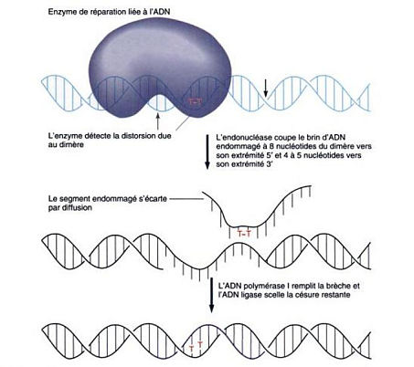

Figure 17 : Réparation par excision d’un dimère de thymine avec l’endonuclease UvrABC

4- Réparation des mésappariements (post réplicatif)
Ce système de réparation se focalise sur le degré de méthylation d’une séquence particulière sur l’ADN bactérien : GATC. En effet, le brin parental (matriciel) est méthylé sur toute sa longueur alors que le brin néo-synthétisé est moins méthylé (la méthylation est effectuée par la Dam-méthylase, et est décalée par rapport à la réplication dans le temps et dans l’espace).

5- Réparation des coupures double brins (CDB)
Les réparations des coupures double brins peuvent survenir spontanément suite à l’exposition à des radiations ionisantes, ou encore plus simple en réponse à la présence de molécules d’oxygène réactives produits du métabolisme oxydatif. Deux mécanismes complètement différents opèrent pour corriger ces lésions létales : NHEJ (non-homologous end joining) et la recombinaison homologue.

5-1- NHEJ : non-homologous end joining
En l’absence de complémentarité et de chromatide sœur, les conséquences d’une correction imparfaite sont moins dangereuses que de laisser les lésions sans réparation. Dans ce cas, il est préférable de mettre les extrémités libres ensemble afin qu'ils initient des réarrangements chromosomiques, même si cela signifie qu'une séquence peut être perdue.
Ceci est possible par le système NHEJ se déroulant en trois étapes :1) les extrémités endommagées sont liées (par juxtaposition) par trois protéines : une protéine hétéro dimérique Ku70/Ku80 et une ADN kinase, 2) les réparent parfois par réduction, et 3) les relie sans l'utilisation d'un modèle de réparation (Figure 18).

Figure 18 : Réparation des CDB par NHEJ

5-2- Réparation par recombinaison
Une CDB peut survenir lors de la réplication de l'ADN. Ce qui provoque le décrochage de la fourche de réplication. Lorsqu’une lésion survient dans le brin continu (Figure19a) ceci est en cause du décrochage de la synthèse de celui –ci (Figure19b). La continuation de la synthèse du brin retardé résultera en la synthèse d’une région simple brin à l'avant- du brin modèle (ligature des fragments d’Okazaki, Figure 19c). Le brin continu va envahir (invasion) le nouveau duplex du brin retardé (médiée par RecA ) crée une boucle en D (Figure 19c) , et la synthèse du brin continu est dirigée par le modèle du brin retardé (Figure 19d) qui rétablit la fourche de réplication (Figure 19e). Le site de la lésion est réparé par la suite, par excision nucléotidique.

Figure 19 : Réparation par recombinaison

6- Réparation SOS (Save Our Selves) ou by pass
L’arrêt de la réplication, ainsi que certains types de dommages majeurs de l'ADN, activent le système de réparation SOS. Chez E. coli ce dernier régule la transcription d'environ 40 gènes situés partout dans le chromosome qui sont impliqués dans la réparation des lésions de l'ADN mais aussi de la tolérance.
Le système SOS est régi par deux protéines, LexA et RecA. LexA est un répresseur qui empêche normalement l'expression du régulon SOS (Figure 20). La protéine RecA, qui fonctionne normalement dans la recombinaison homologue, est activée par la présence d'ADN simple brin résultant de l’arrêt de la réplication ou de lésions de l'ADN. La forme activée de RecA stimule l'activité protéasique de LexA, qui conduit à son autoclivage: LexA réprime normalement les activités du gène recA et les gènes de réparation d'ADN uvrA et umuCD: les protéines UmuCD font partie de l'ADN polymerase V. Ceci conduit à la dé-répression du système SOS qui se traduit par la coordination de l'expression d'un certain nombre de protéines qui participent à la réparation de l'ADN.
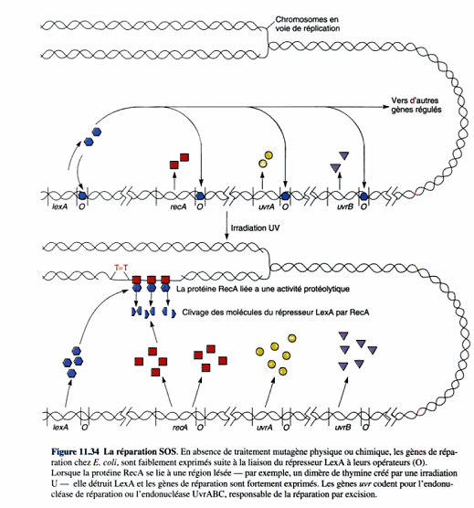
Figure 20: réparation SOS. En absence de traitement mutagène physique ou chimique les gènes de réparation chez E.coli sont faiblement exprimés suite à la laison du répresseur LexA à leur opérateur O. Lorsque la protéine Rec A se lie à une région lésée, un dimère de thymine créé par une irradiation U- elle détruit Lex A et les gènes de réparation sont fortement exprimés. Les gènes uvr codent pour l’endonucléase de réparation ou l’endonucléase UvrABC responsable de la réparation par excision.

Chapitre 03: Régulation de l’expression des gènes

Introduction
La régulation de toute voie métabolique se fait principalement au niveau de la transcription pour ne pas synthétiser d’intermédiaires inutiles. Cependant, pour l’expression d’un gène, la régulation à lieu à quatre niveaux (Figure 21):
1- lors de la transcription
2- lors de la maturation du transcrit
3- lors de la traduction
4- lors de l’activation de la protéine mature.

Figure 21 : régulation de l’expression des gènes

I- Régulation transcriptionnelle

1- Notion d’opéron
L'opéron est considéré comme étant l'unité d'expression génique, consistant en deux classes de gènes : les gènes de structure pour les enzymes et les gènes de régulation qui contrôlent l'expression des gènes structuraux (Figure 22).
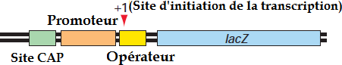
Figure 22: Structure partielle de l'opéron lactose d’E. coli

a- Promoteur: Site sur l'ADN d'une centaine de bases auquel l'ARN polymérase (ainsi que les facteurs d'initiation requis) se fixe pour commencer la transcription. Chez E. coli il ya environ 2000 sites promoteurs. Il est situé en amont du site d’initiation et porte des séquences reconnus par l’ARN-polymérase et déterminant le sens de la transcription (Figure 23). Le promoteur est constitué de courtes séquences conservées d’une unité de transcription à l’autre et appelées séquences consensus :

En -10 du site d’initiation on trouve la TATA box ou boîte de Pribnow : «TATAAT »

En -35 du site d’initiation on trouve : « TTGACA »

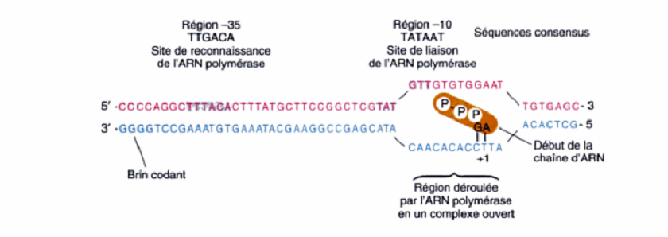

Figure 23 :Structure du promoteur bactérien. Le promoteur de l’opéron lactose et ses séquences consensus. Le point de départ de synthèse d’ARN est dénommé +1. La région proche du nucléotide -35 est le site auquel l’ARN polymérase s’attache au promoteur en premier lieu. L’ARN ploy se lie et ouvre l’hélice d’ADN à hauteur de la boite de Pribnow : ce site de liaison de l’ARN polymérase est situé dans la région -10

b- Opérateur : Une séquence régulatrice se trouvant adjacente aux gènes détermine si la transcription a lieu ou non. L'opérateur est situé à côté d'un promoteur.
Chez les bactéries, les gènes codant pour les enzymes d'une voie métabolique particulière sont souvent groupées adjacents les uns aux autres dans une structure sur le chromosome.
Ce modèle d’organisation permet à tous les gènes du groupe d'être exprimé de manière coordonnée et transcrits en un seul ARNm polycistronique codant pour toutes les enzymes de la voie métabolique. L'interaction d'une protéine régulatrice avec le groupe de gènes contrôle la transcription par l'opérateur, et donc l'accès de l'ARN polymérase au promoteur.
.
c- ARNm: Une succession de nucléotides sous forme de long filament a un seul brin. C'est un vecteur du message dictant la séquence des protéines entre chaque gène et la protéine correspondante.

d- ARN polymérase
L'ARN polymérase assume de multiples fonctions dans le processus de la transcription:
  - Elle cherche les promoteurs
  - Elle déroule le fragment à transcrire pour produire une matrice simple brin
  - Elle sélectionne les NTPs corrects et catalyse la formation des liaisons phosphodiester.
  - Elle détecte les signaux de terminaison.
  - Elle interagit avec les protéines de régulation de l'expression génétique (activateurs, répresseur).
Les ARN polymérases réalisent essentiellement les mêmes réactions dans toutes les cellules procaryotes et eucaryotes. Les bactéries possèdent une seule ARN polymérase (l'enzyme minimale) capable à elle seule de synthétiser de l'ARN, elle est composée de quatre sous unités, chacune codée par un gène différent (Figure 24).
Tableau 1 : Gènes codant les sous-unités de l'ARN polymérase
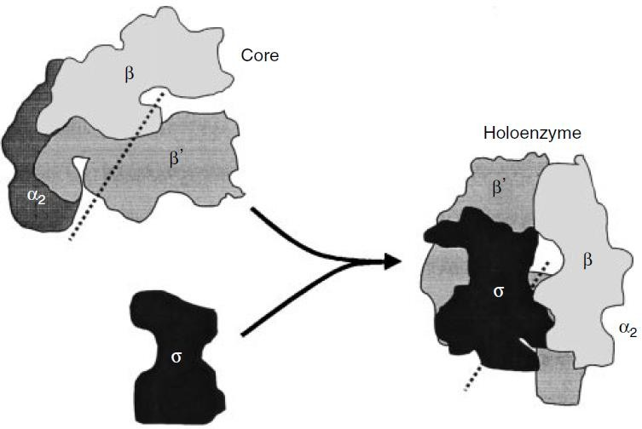
.
Gène | Sous unité
rpoA | Deux sous unité α (40 kD)
rpoB | Une sous unité β (155 kD)
rpoC | Une sous unité β' (160 kD)
rpoD | Une sous unité σ (32-90 kD)

Figure 24: Structure de l'ARN polymérase des bactéries.

La transcription chez les procaryotes ce fait au niveau du cytoplasme, elle est polycistronique car plusieurs gènes peuvent être transcrit par la même polymérase (Ex. L'opéron lactose). Par contre chez les eucaryotes, celle-ci se fait au niveau du noyau, et une polymérase transcrit un seul gène, on dit qu'elle est monocistronique

2- Opéron lactose
La bactérie trouve sa source de carbone dans le catabolisme des sucres. Si le glucose est la source de carbone "préférée", le lactose peut également être consommé par la bactérie et métabolisé en galactose et glucose. Les enzymes nécessaires à l’utilisation du lactose ne seront synthétisées qu’en présence de ce substrat. La lactose perméase permet l'entrée dans la cellule du lactose avec un flux de protons et la β-galactosidase qui hydrolyse le lactose en hexoses qui suivent d'autres voies métaboliques.

Dans l’opéron lactose, on trouve les trois gènes indispensables à la dégradation du lactose. Ils codent :

- La β-galactosidase (gène lacZ). Elle hydrolyse la liaison β1-4 osidique des β-galactosides.
- La lactose perméase (gène lacY). Cette protéine membranaire permet l’entrée du lactose dans la cellule.
- La thiogalactoside transacétylase (gène lacA). Son rôle n’est pas bien connu. Elle acétyle les β-galactosides non métabolisables qui peuvent alors être éliminés hors de la cellule par diffusion à travers la membrane plasmique.

Ces trois gènes de structure sont précédés par une région responsable de la régulation de leur expression. Cette région régulatrice comprend le promoteur et l’opérateur. On trouve également en amont de l’opéron lactose, le gène régulateur (lacI) qui code une protéine régulatrice. Celle-ci agit en inhibant l'expression des gènes de l'opéron lactose en se liant spécifiquement sur l’ADN au niveau de l’opérateur. L'expression de ce répresseur est constitutive, c'est à dire qu'il est exprimé quelque soient les conditions de croissance de la bactérie. Par contre, son affinité pour l'opérateur sera modifiée en présence de lactose.

2-1- Régulation négative de la transcription
- En absence de lactose, le répresseur est sous sa forme active. Il va se lier spécifiquement au niveau de l’opérateur de l’opéron lactose bloquant l’accès de l’ARN polymérase au site d’initiation de la transcription. Ainsi, il y a régulation négative de la transcription des gènes de l’opéron lactose. Les enzymes nécessaires au métabolisme du lactose ne sont pas synthétisées car inutiles en absence de lactose.

- En présence de lactose, c’est l’allolactose, un isomère du lactose, qui va jouer le rôle d’inducteur en se liant au répresseur pour l’inactiver. Cette liaison entraine un changement conformationnel du répresseur qui perd alors son affinité pour l’opérateur. Le site opérateur étant libéré, l’ARN polymérase peut atteindre le site d’initiation de la transcription et synthétiser l’ARN polycistronique. La production des enzymes nécessaires au métabolisme du lactose est donc dépendante de la présence du substrat.

Le répresseur lacI est un régulateur négatif de l’opéron lactose. Autrement dit, les gènes de structure (lacZ , lacY et LacA )de l'opéron lactose sont transcrits en un ARNm, à moins d’être désactivés par le produit du gène lacI. Ce produit génique est le répresseur lac, une protéine tétramère (360 résidus/monomère) ; où chaque monomère peut lier une molécule inductrice (lactose), induisant ainsi un changement de sa conformation et aboutissant à son détachement de l’opérateur (Figure 25).
Nb: Inducteurs et co-répresseurs sont de petites molécules ou métabolites; alors que les répresseurs sont des protéines.

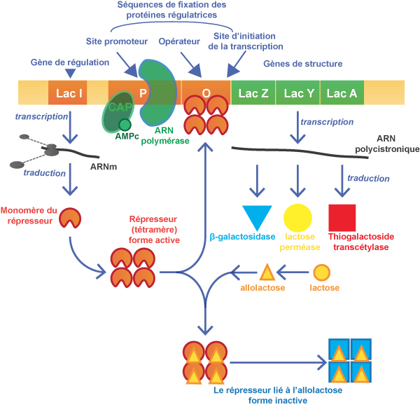

Figure 25 : Régulation de l’opéron lactose

2-2- Régulation positive
Le répresseur de l’opéron lactose est inactivé par l’allolactose, le site opérateur de l’opéron est donc libre et les gènes pourraient être transcrits. Or, tant que du glucose est présent, la bactérie va le métaboliser préférentiellement : elle n'a donc pas besoin des enzymes nécessaires au métabolisme du lactose. Ceci implique l'existence d'un autre mécanisme de régulation que l'on appelle la répression catabolique. Ce n'est que lorsque la concentration en glucose diminue que le métabolisme du lactose devient nécessaire. Un signal de carence alimentaire est alors déclenché sous forme d’une augmentation du taux d’AMPc. Cet AMPc forme un complexe avec la protéine CAP (pour Catabolite gene Activator Protein, ou CRP pour cAMP Receptor Protein). Ce complexe se lie à l’ADN en amont du site de fixation de l’ARN polymérase. L’interaction du complexe CAP-AMPc va agir comme un inducteur et augmenter l’affinité de l’ARN polymérase pour le promoteur de l’opéron. Cette régulation positive peut permettre d'augmenter d’un facteur 50 la transcription de l'opéron lactose. On comprend alors qu'en présence de glucose, il n'y a pas de complexes CAP-AMPc disponibles : le niveau de transcription de l'opéron lactose est donc très faible (Figure 26).
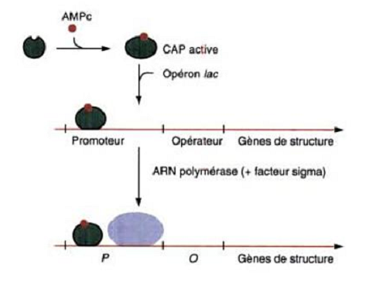

Figure 26 : Régulation positive de l’opéron LacZ. En absence d’AMPc ou en présence de faibles quantités d’AMPc , la protéine CAP reste inactive et ne se fixe pas sur le promoteur. Dans ce cas, l’ARN polymérase ne s’y fixe pas non plus et ne transcrit pas les gènes de l’opéron

3- Régulation de la transcription chez Saccharomyces
Nombreuses sont les caractéristiques de la transcription et sa régulation, communes aux procaryotes et aux Eucaryotes. Comme les gènes procaryotes, la plupart des gènes eucaryotes sont contrôlés au niveau de la transcription, et certains mécanismes de régulation transcriptionnelle sont semblables à ceux trouvés chez les bactéries. Cependant certaines différences existent.
(i) Chez les procaryotes, tous les gènes sont transcrits en ARN par la même ARN polymérase, alors que trois ARN Polymérases fonctionnent chez les eucaryotes,
(ii) ARN Polymérase II, qui transcrit les ARNm, les extrémités 5’ et 3’ sont modifiées et les introns sont épissés.
(iii) L'ARN polymérase II, est beaucoup plus grand et plus Complexe que son homologue procaryote.
(iv) Les trois enzymes se trouvent dans le noyau, chacune d'entre elles synthétisant une classe différente d'ARN. ARN polymérase I est localisé dans le nucléole et transcrit les principaux gènes d'ARN ribosomique. L'ARN polymérase III transcrit les gènes de l'ARNt, l'ARNr 5S, et une variété d'autres petits ARN, la modification des ARNm et le transport des protéines.

La régulation chez les eucaryotes repose également sur des protéines régulatrices qui se lient à des séquences cibles régulatrices agissant en cis sur la molécule d'ADN, ces protéines régulatrices déterminent le niveau de transcription d'un gène en contrôlant la liaison de l'ARN polymérase au promoteur du gène.

4- Régulateur Cis et Trans
Les séquences de nucléotides du promoteur (facteurs cis-régulateurs) sont reconnues par une
classe de protéines spécifiques (facteurs trans-régulateurs) dont la structure permet une liaison avec le DNA (DNA binding proteins) dans la région du gène située en amont de la partie transcrite. Les facteurs trans-régulateurs ont des effets sur la vitesse de la transcription : activateurs (séquences enhancer) ou inhibiteurs (séquences silencer). Leur liaison avec le DNA dépend le plus souvent de circonstances physiologiques qui induisent ou répriment l’expression du gène. Les sites de fixation de ces facteurs trans-régulateurs sur le DNA sont des séquences spécifiques appelées éléments cis-régulateurs (Figure 29). Ils ont une grande capacité d'agir à distance (régions régulatrices distales), parfois 50 kb ou plus du promoteur qu'ils contrôlent. Dans le promoteur des gènes il y a souvent 20 ou 30 sites de fixation pour des facteurs trans-régulateurs dont beaucoup ont un effet inducteur ou répresseur sur l’expression du gène.

5- DNA binding proteins
Ce sont des facteurs de transcription et des éléments trans-régulateurs. Dans la structure spatiale de ces protéines, on reconnaît des domaines propres à cette liaison spécifique (Figure 27):
• Le domaine hélice-boucle-hélice permet le lien spécifique des hélices α avec les nucléotides dans le grand sillon de l’ADN

• Les doigts de Zinc sont des domaines formés d’un ion Zn++ tétracoordonné avec deux histidines (H) et deux cystéines (C) de la protéine. Chaque doigt de Zinc se lie à cinq nucléotides dans le grand sillon de l’ADN.

• Certaines protéines ont un domaine riche en acides aminés basiques qui se lie à des séquences répétées inverses sur l’ADN au niveaux des phosphate des nucleotides. Lorsqu’elles sont associées en dimères par la liaison hydrophobe de deux domaines riches en leucine (fermeture « Eclair » à leucines).

Figure 27 : DNA binding protéines

6- Rôle du médiateur et mécanisme de régulation
Le couple élément cis-régulateur plus facteur trans-régulateur lié entre en contact avec le complexe d’initiation de la RNA polymérase par l’intermédiaire d’un ensemble de protéines
appelé médiateur ou enhanceosome. La RNA polymérase peut donc démarrer la transcription lorsqu’elle est activée par les facteurs de transcription dont certains sont liés à ces éléments promoteurs-proximaux (Upstream Promoteurs Éléments ou UPE) (Figure 28) qui se trouvent dans une région de -100 à -200 pb en amont du site d'initiation de la transcription. Un de ces UPE est la boîte TATA ou CAAT. Les facteurs de transcription qui se lient aux éléments proximaux du promoteur sont constitutivement exprimés, dans toutes les cellules en tout temps. Ils peuvent activer la transcription dans tous les types de cellules. Cette région régulatrice proximale correspond au « core promoteur » où vient se fixer la machinerie responsable de la transcription des gènes. La liaison du régulateur et du médiateur nécessite un repliement du DNA du promoteur pour permettre la liaison de ces protéines. La courbure ou la boucle d'ADN nécessite une classe spéciale de protéines, connues sous le nom de protéines architecturales.
Pour l’activation de la transcription le médiateur sert de pont entre les co-activateurs de transcription spécifiques liés aux amplificateurs (enhancers) et l'ARN polymérase II / GTF (general transcription factors) liés au promoteur. Alors que lorsqu’il est présent en tant que répresseur, il interagit avec un co-répresseur lié à un silencer, il relie le sous-complexe répressif (MED12 MED13 CycC / CDK8), et ne peut lier l'ARN polymerase II et les GTF au promoteur, l'expression du promoteur est alors réprimée (Figure 30).

Figure 28 : séquence proximales du promoteur (UPE)

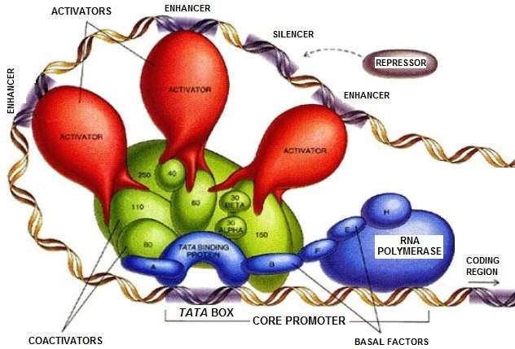
Figure 29 : Complexe de transcription. Les facteurs généraux de la transcription ( en bleu) qui interagissent avec le promoteur central. Les facteur spécifiques (En rouge) interagissent avec des élements distaux en cis (enhncer et silencer) le les co-facturs de transcriptions (en vert) qui lient les facteurs généraux de transcriptions aux facteurs spécifiques

Figure 30 : Activation et répression de la transcription. a) pont formé par l’enhancesome entre les co-activateur lié à l’enhancer et l’ARN pol II/GTF lié au promoteur (activation). b) liaison au co-represseur lié au silencer (répression)

II- Régulation traductionnelle (post-transcripionnelle)

1- Opéron tryptophane
L’opéron tryptophane est un opéron impliqué dans l’anabolisme régulé par deux mécanismes distincts (i) par régulation négative : association du tryptophane (produit final de la voie anabolique) avec une protéine régulatrice répresseur jusqu’alors inactive qui réprime cette voie; (ii) par atténuation : terminaison précoce de la traduction.
L’opéron tryptophane est constitué de gènes régulateurs (P, O et L) situés en amont de gènes de structure (trpE , …..,trpA). La séquence guide ou leader (L) (trp L) se situe entre l’opérateur et la séquence du locus trpE. Dans cette région se trouve la séquence att( atténuatur). Cette séquence att comprend un codon start, deux codons Trp et un codon stop, ainsi que 4 régions formées de séquences pouvant s’apparier selon 3 strictures secondaire alternatives. (Figure 31).

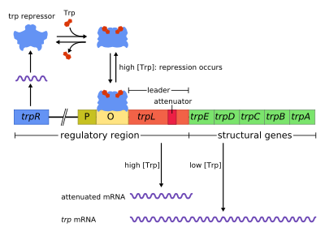

Figure 31 : Structure de l’opéron trp

S’il ya appariement des régions 1-2, le signal formé correspond à une Pause.
S’il ya appariement des régions 2-3, le signale formé correspond à une Anti-terminaisain
S’il ya appariement des régions 3-4, le signale formé correspond à une Terminaison (Figure 32).
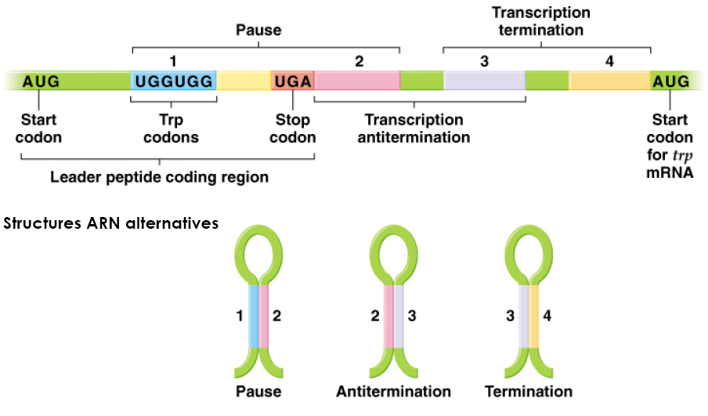
Figure 32 : structure alternative de l’ARNm

2- Contrôle de la transcription des gènes structuraux par atténuation chez E. Coli
Lorsque les concentrations en acides aminés (histidine, thréonine, phénylalanine, tryptophane, etc), sont suffisantes la cellule bactérienne fait appel à un mode de régulation pour stopper la
synthèse de cet acide aminé. En plus de la répression induite par le tryptophane lorsqu’il se fixe sur le répresseur, la cellule va atténuer la traduction de l’ARNm. Chez la bactérie transcription et traduction se font en chœur, dés que l’ARNm apparait les ribosomes s’y associent et initient la traduction. La première séquence d’ARNm transcrite est une séquence non codante située en aval du promoteur appelée séquence guide, celle-ci est la clé de cette atténuation. En fait, l’appariement des régions 1 avec 2 de l’ARNm produit provoque la pause de l’ARN polymérase juste après que ces régions aient été synthétisées. Cette pause est suffisamment longue pour que le ribosome se fixe à lARNm et démarre la traduction du messager juste derrière l’ARN polymérase (Figure 33).

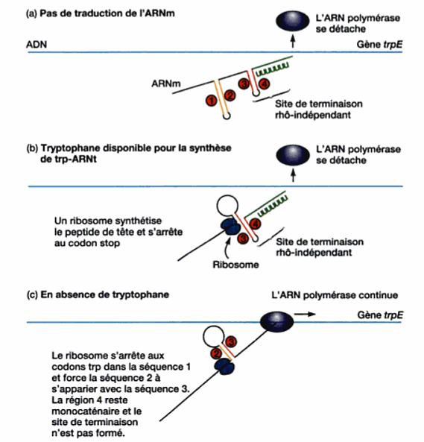

Figure 33 : Régulation par atténuation

Situation 1 :
Le trp est absent ou en quantité insuffisante :
1- les trp-ARNt sont indisponible, le ribosome s’arrête aux codons trp ce qui couvre la région1
2- La région 1 ne peut pas s’apparier avec la région 2, à la place la région 2 s’apparie avec la région 3
3-La région 3 ne peut pas donc s’apparier avec la région 4
4- l’ARN polymérase continue à transcrire l’ensemble de la séquence codante ce qui permet la synthèse complète de l’ARNm (Figure 34).

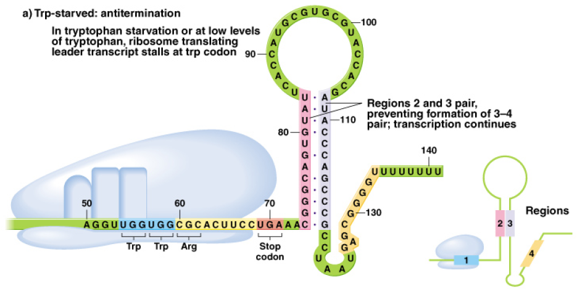
Figure 34 : Anti-terminaison en cas d’absence de trp

Situation 2 :
Le trp est abondant :
1- Le ribosome ne s’arrête pas au niveau des codons trp, il continue à traduire la séquence leader, s’arrête au niveau de la région 2.
2- la région 2 ne peut s’apparier avec la région 3, cette dernière s’apparie alors avec la région4
3- Cet appariement 3-4constitue la séquence « atténuateur » et fonctionne comme signal de terminaison.
4- La transcription s’achève que l’ARN pol atteigne les gènes permettant la synthèse du trp (Figure 35).
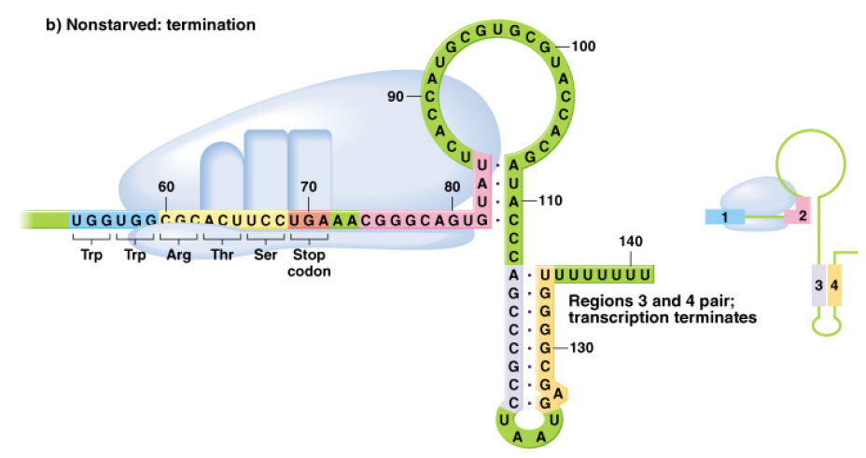
Figure 35 : Terminaison de la transcription en cas de présence de trp

Chapitre 04 : Extraction et purification des acides nucléiques

Introduction
L’extraction de l'ADN est une technique permettant d'isoler l'ADN de cellules ou de tissus. L'ADN ainsi extrait peut ensuite être utilisé pour des recherches de biologie moléculaire, telles que le séquençage, la PCR ou le clonage. Il existe différents protocoles pour extraire l'ADN, qui suivent approximativement le même schéma de principe :
- Lyse des cellules
- Elimination des protéines
- Elimination des autres acides nucléiques (ARN)
- Concentration de l'ADN par précipitation à l'alcool

Différentes variantes sont employées, suivant que l'on cherche à extraire de l'ADN génomique (issu du ou des chromosomes des cellules analysées) ou de l'ADN plasmidique (provenant de plasmides portés le plus souvent par des cellules bactériennes comme Escherichia coli). Il existe aujourd'hui des kits commerciaux permettant de réaliser rapidement ces extractions à l'aide de réactifs prêts à l'emploi.

I- Extraction, précipitation de l’ADN
L’extraction d’acides nucléiques d’un matériau biologique requiert la lyse cellulaire, l’inactivation des nucléases cellulaires et la séparation de l’acide nucléique souhaité de débris cellulaires. La procédure de lyse idéale doit être suffisamment rigoureuse pour briser le matériau de départ complexe (par exemple, le tissu), mais suffisamment douce pour préserver l’acide nucléique cible. Les procédures de lyse courantes sont les suivantes :
- Le rupture mécanique (ex. : broyage ou lyse hypotonique),
- Le traitement chimique (ex.: lyse détergente, agents chaotropiques, réduction des thiols)
- La digestion enzymatique (ex.: protéinase K).
La rupture de la membrane et l’inactivation des nucléases intracellulaires peuvent être combinées. À titre d’exemple, une solution simple peut contenir des détergents pour solubiliser les membranes cellulaires et des sels chaotropiques puissants pour inactiver les enzymes intracellulaires. Après la lyse cellulaire et l’inactivation du nucléase, les débris cellulaires peuvent être aisément retirés par filtrage ou par précipitation.

1- Lyse des cellules (Désorganisation des membranes et solubilisation des lipides membranaires)
La lyse des cellules sanguine (par exemple) met en jeu l’intervention de détergents ioniques qui désorganisent la double couche de phospholipides des membranes cellulaires. Le sang fraîchement recueilli (avec un anticoagulant comme l’EDTA) ou décongelé est vigoureusement mélangé à une solution hypotonique pour faire éclater les hématies dépourvues de noyaux. Les leucocytes sont alors récupérés par centrifugation suivie d’un lavage avec la même solution hypotonique. Ils sont ensuite traités par un mélange de détergent, comme le SDS (Sodium Dodécyl Sulfate) qui permet de désagréger les membranes cellulaires et de libérer les contenus cytoplasmiques et nucléaires (Figure 36, 37, 38).

- Déprotéinisation par hydrolyse enzymatique:
Elle est réalisée en faisant agir une endoprotéase non spécifique comme la protéinase K, active jusqu’à 65°C c’est donc une enzyme très stable. Cette digestion est souvent conduite en présence d’un détergent dénaturant comme le SDS. Le SDS, en plus de solubiliser les lipides et contribuer à la lyse de la cellule, facilite l’action de la protéinase K car il déploie la chaîne protéique.

2- Extraction de l’ADN par le mélange phénol / chloroforme (la déprotéinisation)
Les solutions d’acides nucléiques et de protéines issues des préparations précédentes sont purifiées par addition de phénol additionné de plus ou moins de chloroforme (déproténisation) Après agitation douce du mélange, les phases sont séparées par une centrifugation de 10 min sous 10000 g à la température de 4°C. A la sortie, deux phases sont distingués 1) une phase aqueuse surnageante contenant les acides nucléiques en solution, et 2) une phase organique au fond du tube : phénol + lipides et à l’interface un « gateau » de protéines précipitées. La phase aqueuse récupérée est lavé par un mélange de chloroforme (CHCl3) et d’alcool isoamylique dans un rapport 24:1 (volume:volume). On recueille à nouveau une phase aqueuse contenant l’ADN en solution et une phase organique (24:1) contenant des restes de phénol, de protéines et de lipides.(Figure 39)

Figure 36: Représentation d’une membrane cellulaire

Figure 37: Solubilisation des lipides

Figure 38: Rupture de la membrane cellulaire et extraction de l’ADN génomique

Figure 39 : Extraction d‘ADN

3- Précipitation
Les acides nucléiques sont alors à récupérer de la phase aqueuse par des précipitations à l’alcool éthylique absolu à -20°C ou à l’isopropanol. La purification d’une solution d’ADN se fait le plus souvent par précipitations répétées dans l’alcool additionné de NaCl 3 M (1/10 du volume). Le sel est indispensable à la formation d’un précipité d’acide nucléique. L’acétate de sodium peut être préféré au NaCl pour sa capacité de tamponnage. Dans ces conditions, le détergent, qui est plus soluble dans l’alcool que dans l’eau, peut être élué, tandis que l’acide nucléique précipite. Un précipité blanchâtre, translucide et filamenteux (la méduse ) constitué de longs filaments d’ADN précipité est récupéré par centrifugation. Pour laver l’ADN le précipité est resuspendu dans de l’éthanol à 75 % toujours à -20°C. puis centrifugé à nouveau (Figure 40). Le culot de cette dernière centrifugation est égoutté, puis séché sous vide. . Il peut aussi être re-dissout dans un tampon stérile Tris-EDTA.de force ionique moyenne dont le pH est compris entre 7 et 8. L'élimination de l'ARN peut être effectuée à la fin ou avant l'étape phénolique. Pour cela, on utilise une RNAase pure ou "DNAase free", c'est à dire, dépourvue d'activité DNAase..
Le tampon contient souvent une substance chélatrice telle que l’EDTA qui séquestre par
complexassions les ions divalents ou le citrate qui possède 3 groupements carboxyle qui s’ils sont chargés COO- piègent les ions positifs. Ces deux réactifs sont utilisés pour piéger notamment le magnésium, cofacteur des DNases et RNases afin de mieux préserver les acides nucléiques par inhibition des nucléases.

Figure 40: Purification de l’ADN

II- Extraction des ARN
Les ARN sont plus difficiles à étudier parce qu’ils sont très sensibles aux ribonucléases
(RNase A) qui sont très actives et présentes même sur les doigts du manipulateur. Elles peuvent résister à un traitement à 90°C pendant une heure. Il faut donc des conditions de stérilité parfaite pour travailler avec ces acides nucléiques.
Pour extraire l’ARN d’un tissu ou d’une suspension de cellules, il faut impérativement inhiber
toute trace de RNase. L’homogénéisation dans le tube de Potter se fait dans un tampon Tris-EDTA en présence d’agent chaotropique, isothiocyanate de guanidine 4 M, l’agent chaotropique est utilisé pour dénaturer les RNases endogènes. et de SDS. Les débris cellulaires sont sédimentés en 10 min à 10 °C. Le surnageant contenant les acides nucléiques est déposé sur un gradient de densité comprenant au fond du tube une solution très dense de CsCl 5,7 M surmontée d’une couche intermédiaire de CsCl 2,4 M (Figure 41). Ce gradient est ultracentrifugé durant 24 heures à 30000 tours/min à la température ambiante. On peut alors recueillir un culot d’ARN de masses moléculaires élevées qui seront soumis à l’extraction par le phénol et le chloroforme.
.

Figure 41: Extraction de l’ARN

- Purificatin de l’ARNm
Parmi les acides ribonucléiques extraits des cellules, la classe la plus étudiée est celle des
ARN messagers. Ils se caractérisent par la présence du côté 3’-terminal d’une longue queue
poly(A) synthétisée à la phase post-transcriptionnelle. On utilisera une chromatographie d’affinité entre cette queue poly(A) et une colonne dont la phase fixe est pourvue de fragments d’oligo(dT) de quelques dizaines de nucléotides qui peuvent s’hybrider avec les RNA poly(A). (Figure 42). Après avoir lavé la colonne en milieu alcalin (potasse), on charge les RNA totaux à haute force ionique (KCl 0,5 M) puis on rince la colonne avec du KCl 0,1 M en surveillant l’absorbance de l’éluat à 260 nm pour s’assurer de l’élimination des RNA non retenus par la colonne (rRNA, tRNA,... ). Enfin, on élue la fraction retenue par la colonne en abaissant la concentration de KCl à 0,01 M et en élevant la température. Un micro essai avec la reverse transcriptase permet de s’assurer de la qualité de ce RNA poly(A) comme matrice pour la synthèse de cDNA.

Figure 42: Aspect des ARN sur gel d’agarose

III- Extraction de l’ADN plasmidique
La préparation d'ADN plasmidique à partir de bactéries est l'une des techniques les plus courantes de la biologie moléculaire. Le principe de l'extraction est connu sous le nom de lyse alcaline. Cette méthode permet de préparer sélectivement l'ADN du plasmide contenu dans les bactéries, tout en éliminant l'ADN du chromosome bactérien.
Le principe de cette méthode consiste à effectuer la lyse des cellules au moyen d'un détergent (dodécyl sulfate de sodium) en présence de soude, à pH 13. À ce pH très alcalin, l'ADN est dénaturé, c’est-à-dire que les deux brins de la double-hélice sont séparés. On neutralise ensuite rapidement la solution (Acétate de sodium), ce qui provoque la renaturation brutale (réappariement des brins du duplex d'ADN). L'ADN chromosomique, très long (~10⁶ paires de base), ne parvient pas à se rapparier complètement et forme des enchevêtrements insolubles. L'ADN plasmidique, court (~10³ paires de base),

parvient à se réassocier complètement et reste en solution (Figure 43). On sépare alors les espèces par centrifugation. Les protéines précipitées, sont également éliminées avec le détergent et l'ADN chromosomique. L'ADN plasmique, resté en solution, est alors concentré par précipitation à l'alcool.
Différentes variantes ou améliorations de cette méthode existent notamment dans un grand
nombre de kits commerciaux. Ces derniers contiennent souvent des petites colonnes de résine chromatographique échangeuse d'ion, permettant d'améliorer la pureté de l'ADN obtenu. Pour éliminer les ARN, on ajoute fréquemment des ribonucléases qui vont hydrolyser sélectivement ces acides nucléiques, en laissant l'ADN intact.

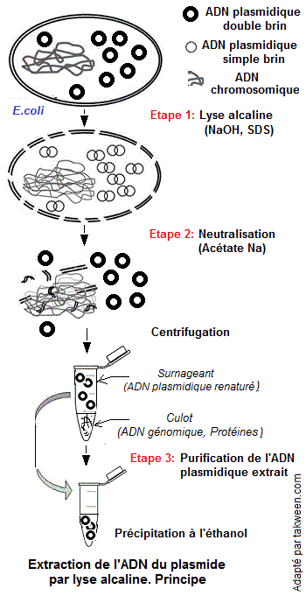

Figure 43 : Extraction de l’ADN plasmidique par lyse alcaline.

IV- Quantification des acides nucléiques par spectrophotométrie
La concentration d’acides nucléiques est généralement déterminée par une mesure effectuée à 260 nm contre un échantillon appelé « blanc ». L’interférence par des contaminants se reconnaît par calcul d’un « ratio ». Les protéines absorbant à 280 nm, le ratio A260/A280 est utilisé pour estimer la pureté de l’acide nucléique. L’ADN pur devrait avoir un ratio d’environ 1,8, tandis que l’ARN pur devrait avoir une valeur d’environ 2,0. L’absorption à 230 nm reflète la contamination de l’échantillon par des substances telles que les hydrates de carbone, les peptides, les phénols ou les composés aromatiques.

Dans le cas d’échantillons purs, le ratio A260/A230 devrait être d’environ 2,2.
Pour des préparations pures d’ADN et d’ARN ont des valeurs à A260/A280 de 1,8 et 2,0
A = 1 correspond à environ 50 μg/ml de dsADN, environ 37 μg/ml de ssADN, 40 μg/ml d’ARN

V- Séparation des acides nucléiques par électrophorèse
Les différents types d'électrophorèse utilisés dans les laboratoires de biologie
moléculaire, permettent de séparer les acides nucléiques en fonction de leur taille:

- L'électrophorèse horizontale sur gel d'agarose permet de séparer les fragments d'ADN de 300 à 10 000 paires de bases en fonction de la concentration du gel en agarose.

- L'électrophorèse verticale sur gel de polyacrilamide permet de séparer les fragments d'ADN dont les longueurs vont de 1 à 1 000 nucléotides en fonction de la longueur du gel et de la tension appliquée (de 1 000 à 2000 volts / cm).

- L’électrophorèse sur gel d'agarose en champ pulsé (PFGE) permet de séparer des fragments d'ADN double brin dont la taille peut varier de 220 000 à 2 500 000 paires de bases. Cette technique est aussi mise à profit pour la séparation des chromosomes interphasiques. (PFGE pour Pulsed Field Gel Electrophoresis).

1- Facteurs affectant la migration
Les facteurs les plus importants sont :

- La longueur de la molécule d'ADN : la séparation se fait en fonction du poids moléculaire et donc de la taille de l'ADN.
- La concentration du gel : L'augmentation de la concentration d'agarose dans un gel réduit la vitesse de migration et permet la séparation de fragment d'ADN de plus petite taille (voir tableau ).

- Le voltage : plus le voltage est important, plus la vitesse de migration augmente. Toutefois le voltage est limité en intensité (5V/cm): un fort voltage induit une augmentation de température ce qui peut faire fondre le gel.
- La conformation de l’ADN : l'ADN plasmidique, non digéré par une enzyme de restriction, migre à différentes vitesses (du plus lent au plus rapide) : ADN circulaire, ADN linéaire et ADN superenroulé.

Tableau 2 : Taille des fragments à séparer selon la concentration du gel.

% d’agarose | Taille de fragments à séparer en kb | % d’acrylamide | Taille de fragments à séparer en pb
0.5 | 1 à 30 | 4 | 200 à 800
0.7 | 0.8 à 12 | 5 | 80 à 200
1 | 0.5 à 10 | 8 | 40 à 100
1.2 | 0.4 à 7 | 11 | 10 à 50
1.5 | 0.2 à 3

2- Préparation de gel d'agarose
On utilise généralement un gel 1 % m/V (1 g d'agarose pour 100 ml de volume final) en
électrophorèse. Plus on veut un gel discriminant, plus on augmentera le pourcentage d'agarose. L'agarose est utilisé à des concentrations de 0,5% à 2% (poids/volume) et permet de séparer des molécules de très grande taille, principalement de l'ADN ou de l'ARN.

3- Tampons
Il existe un nombre très varié de tampons. Les plus souvent utilisés sont le Tris/Acétate/EDTA (TAE), le Tris/Borate/EDTA (TBE) et le sodium borate (SB).
Le TAE possède le plus faible pouvoir tampon mais produit une meilleure séparation pour
les fragments d'ADN de grande taille. Des fragments d'ADN avec seulement quelques paires de bases de différences sont séparés en utilisant un gel d'agarose à 3 % et avec un tampon SB de très faible conductivité (1 mM lithium borate).

4- Suivi de la migration
Les échantillons d'ADN, avant d'être déposés dans les puits, sont mélangés
avec une solution de charge qui contient :
- un alourdisseur (glycérol ou saccharose) pour entraîner l'ADN au fond du puits
- des marqueurs de mobilité (colorants visibles : bleu de bromophénol et xylène cyanol)
- Des marqueurs de taille pour l’identification (dans le puits de référence) un agent dénaturant comme le SDS ou l’urée pour arrêter les réactions enzymatiques suivant la nature du gel.

Les deux marqueurs (colorants) migrent à des vitesses différentes. Le bleu de bromophénol (violet) migre avec les fragments de petites tailles (donc plus vite) alors que le xylène cyanol (bleu turquoise) migre avec les fragments de grande taille. On peut ainsi suivre indirectement la migration de l'ADN sur le gel.

5- Etalonnage d'un gel
On étalonne les gels avec des marqueurs de taille. Un marqueur de taille est un mélange de fragments d'ADN linéaire bicaténaires dont les tailles sont connues. il existe deux type de marqueurs de tailles :
- Des marqueurs fabriqués à partir d'une molécule d'ADN naturelle digérée
par des enzymes de restriction,
- Des marqueurs composés d'une série de fragments, chacun constitué d'une
à plusieurs répétition d'un même fragment d'ADN de taille connue.

6- Révélation
Les bandes d'ADN sur un gel de polyacrylamide ou d'agarose ne sont pas visibles si l'ADN n'est pas marqué ou coloré. Une méthode sensible de coloration de l'ADN consiste à plonger le gel après électrophorèse dans du bromure d'éthidium (BET) qui devient cent fois plus
fluorescent sous illumination ultra-violette lorsqu'il est lié à l'ADN. Le BET est une
produit hautement mutagène, donc il doit être manipulé avec beaucoup de soins. (Figure 44).

Figure 44 : Gel d’agarose avant et après migration

Chapitre 05 : Amplification in vitro des acides nucléiques PCR et RT-PCR

Introduction
La «Polymerase Chain Reaction» ou PCR (ou Amplification en Chaîne par Polymérase), est une technique de réplication ciblée in vitro. Elle permet d'obtenir, à partir d'un échantillon complexe et peu abondant, d'importantes quantités d'un fragment d'ADN spécifique et de longueur définie. L'ordre de grandeur à retenir est celui du million de copies en quelques heures. C'est, généralement suffisant pour une utilisation ultérieure.

I- Principe de la PCR
La PCR est basée sur le mécanisme de la réplication de l’ADN in vivo: l’ADN bicaténaire est déroulé en ADN monocaténaire, puis dupliqué et «réenroulé». Cette technique comprend les cycles répétitifs suivants: 1) dénaturation de l’ADN par fusion à haute température pour convertir l’ADN bicaténaire en ADN monocaténaire; 2) hybridation à l’ADN cible de deux oligonucléotides utilisés comme amorces; 3) extension de la chaîne d’ADN par addition de nucléotides à partir des amorces en utilisant l’ADN polymérase comme catalyseur en présence d’ions Mg2+. Après chaque cycle, les brins d’ADN nouvellement synthétisés peuvent servir de matrices dans le cycle suivant, le principal produit de cette réaction exponentielle est un segment d’ADN bicaténaire dont les extrémités sont définies par les extrémités 5' des amorces d’oligonucléotides et dont la longueur est définie par la distance entre les amorces (Figure 45, 46).

Figure 45 : 1er cycle de polymérisation

Figure 46: 2ème cycle d’amplification de l’ADN

II- Etapes de PCR
Les trois étapes, constituant un cycle de PCR, sont effectuées à des températures différentes permettant de contrôler l’activité enzymatique :
- l’étape de dénaturation, est réalisée à environ 95°C, pour une dissociation complète des deux brins d’ADN.
- l’étape d’hybridation se fait à une température qui sera définie selon la nature des amorces (cette température varie de 50 à 60°C). Cette température va déterminer la stabilité des hybrides une fois que l’appariement amorces / matrice est réalisé.
- l’étape de polymérisation est à environ 72°C, température de « travail » de l’ADN polymérase thermorésistante utilisée. Au cours de cette étape, les brins complémentaires d’ADN sont synthétisés à partir des extrémités 3’OH libre des amorces hybridées.

III- Température de fusion
Les températures de dénaturation et de polymérisation sont fixes, seule la température d’hybridation devra être calculée pour chaque nouvelle PCR. Cette température d’hybridation dépend de la composition en bases des oligonucléotides amorces. Elle est légèrement inférieure (environ de 5°C) au Tm qui est la température de demi-dénaturation.
Pour calculer le Tm d’un oligonucléotide inférieur à 30 nucléotides, on utilise la relation suivante :
Tm = 2 (A + T) + 4 (G + C) (où A, T, G et C sont respectivement le nombre de chacune de ces bases dans l’oligonucléotide).

IV- Eléments de la PCR

1- ADN matriciel
En théorie une copie ADN de la séquence recherchée est suffisante pour avoir une amplification, il faut cependant tenir compte de la probabilité de « rencontre » des molécules d’ADN matrice avec les amorces. Dans la pratique plusieurs copies sont nécessaires pour avoir un résultat correct. La quantité totale d’ADN généralement utilisée pour la PCR est de 0,05 à 1,0 μg, ce qui permet la détection de copies uniques de la séquence cible. Mais attention, la mauvaise qualité et/ou une quantité trop importante d’ADN matrice peut conduire à une amplification aspécifique, voire à une inhibition enzymatique. Il est possible d’expliquer cette inhibition par la présence de contaminants provenant de l’échantillon ou des réactifs utilisés dans les protocoles d’extraction d’ADN.

2- Amorces
Dans la mise au point de la réaction PCR, le choix des amorces est crucial. Elles vont avoir un double rôle : en s'hybridant à l'ADN matrice, elles délimitent la région d’ADN à amplifier (étape 2 du cycle) et avec leur extrémité 3' OH libre servir d’amorce pour l’ADN polymérase (étape 3 du cycle). Les oligonucléotides amorces s’hybrident aux extrémités de la séquence qui va être amplifiée, il faut donc connaître les séquences nucléotidiques des extrémités de la région ADN amplifiée. C'est en effet au niveau de ces extrémités que les oligonucléotides amorces vont s'hybrider. D’une façon générale, les amorces utilisées ont une longueur de 16–30 nucléotides, ce qui autorise une température d’hybridation raisonnablement élevée. Des oligonucléotides sont généralement utilisés à la concentration de 1 μM dans la PCR, ce qui est suffisant pour au moins 30 cycles d’amplification. Une concentration plus élevée d’oligonucléotides peut entraîner l’amplification de séquences non cibles indésirables. Inversement, la PCR est inefficace lorsque la concentration d’amorce est trop faible.

3- ADN polymérase
La première ADN polymérase thermostable utilisée était l’ADN polymérase Taq, isolée dans la bactérie Thermus aquaticus. Bien que cette enzyme soit probablement celle qui est la plus largement utilisée dans les applications de la PCR, plusieurs autres ADN polymérases sont commercialisées. De nos jours, les enzymes utilisées sont dites recombinantes, ce qui simplifie considérablement leur obtention, et leurs propriétés ont été largement modifiées pour les rendre plus efficaces et plus fidèles.

4- dNTP
Des désoxyribonucléoside triphosphates libres (dNTP) sont nécessaires pour la synthèse de l’ADN. Les concentrations de dNTP pour la PCR devraient être de 20 à 200 μM pour chaque dNTP et les quatre dNTP devraient être utilisés à des concentrations équivalentes pour réduire au minimum les erreurs de mésincorporation. Des dNTP de grande pureté sont fournis par
plusieurs fabricants sous forme soit de quatre stocks individuels, soit de mélange des quatres dNTP. Les solutions de stock de dNTP (généralement 100 mM) devraient être ajustés à un pH de 7,0–7,5 avec 1 M de NaOH pour que le pH de la réaction finale ne tombe pas au-dessous de 7,1, cependant, beaucoup de solutions de stock de dNTP sont maintenant fournies avec un pH déjà ajusté.

5- Tampon
Le tampon utilisé pour la réaction PCR sert à maintenir stable le pH du milieu réactionnel au niveau optimal pour la Taq polymérase (TrisHCl à pH basique 8,5 à 9). Il contient des cations bivalents Mg2+, cofacteurs indispensables pour la réaction de polymérisation avec la Taq polymérase. La composition du tampon dépend du type et des caractéristiques de l’enzyme utilisée et la plupart des fournisseurs fournissent généralement un tampon 10x pour utilisation avec l’enzyme respective.

La présence de cations bivalents dans la PCR est essentielle. La concentration de MgCl2 dans le mélange de réaction final est généralement de 0,5 à 5,0 mM. Les ions Mg2+: forment un complexe soluble avec les dNTP, ce qui est essentiel pour l’incorporation des dNTP, stimulent l’activité polymérase, augmentent la Tf de l’interaction amorce/matrice (et stabilisent par conséquent l’interaction entre les deux chaînes). En général, une faible concentration de Mg2+ conduit à un faible rendement (ou à une production nulle), alors qu’une concentration de Mg2+ élevée entraîne une accumulation de produits non spécifiques «mésamorçage». Il est important d’éviter la présence, dans la solution d’ADN matrice, d’une concentration élevée de chélateurs tels que l’EDTA. On trouve dans la littérature actuelle des discussions sur différents tampons et suppléments PCR, tels que le DMSO, le PEG 6000, le formamide, le glycérol, la spermidine et des détergents non ioniques, utilisés pour accroître la spécificité ou l’efficacité de la réaction. Certaines ADN polymérases atteindront en effet leur niveau d’activité optimal seulement en présence de ces suppléments.

V- Conditions expérimentales
En début d’expérience il y a un large excès d’oligonucléotides amorces ainsi que des dNTP en quantité suffisante pour synthétiser les copies d’ADN. La concentration en ADN est très faible. La difficulté au début d’expérience se situera essentiellement au niveau de la probabilité de rencontre des amorces avec l’ADN matrice. Au fur et à mesure de l'avancée de la PCR, les copies d’ADN s’accumulent. Cette augmentation de la quantité d'ADN s'accompagne de modification du milieu réactionnel. La viscosité du milieu réactionnel augmente, les quantités d’oligonucléotides amorces et de dNTP diminuent. De plus, la synthèse d’ADN est accompagnée de la libération d’ions pyrophosphates qui en concentration élevée inhibent l’activité de la Taq polymérase. En fin d'expérience PCR, les conditions expérimentales auront changé jusqu'à devenir de plus en plus défavorables à une bonne activité enzymatique. On peut comprendre alors que le nombre de cycles lors d'une expérience PCR soit limité (généralement entre 30 et 40 cycles).

VI- Reverse Transcriptase PCR (RT-PCR)
La RT-PCR est une technique qui associe une transcription inverse (RT) suivie d’une PCR. Elle permet de synthétiser le brin complémentaire d’un ARN avec des désoxyribonucléotides en utilisant une ADN polymérase ARN dépendante (transcriptase inverse). Ce cDNA est généralement destiné à être amplifié par PCR (le cDNA étant plus stable, il permet plus de liberté que les ARN pour les analyses suivantes). La RT-PCR se déroule en deux phases. Une première phase correspond à la copie d’ARN Messager en ADN complémentaire (ADNc) et une seconde phase correspond a une réaction PCR classique sur l’ADNc synthétisé. Dans la première phase, l’ARN messager à étudier est repère en utilisant une sonde oligonucleotidique spécifique (amorce 1 qui s’hybride à l’extrémité 3’ du seul mARN auquel on s’intéresse), puis la transcriptase inverse (ou retrotranscriptase) permet la synthèse du brin complementaire (sous une forme de ADNc simple brin), une seconde amorce oligonucleotidique specifique (amorce 2) permettra la synthèse du second brin par extension. L’ADN complementaire synthétise servira ensuite de matrice pour une réaction PCR classique.

Figure 47 : Synthèse d’un ADNc

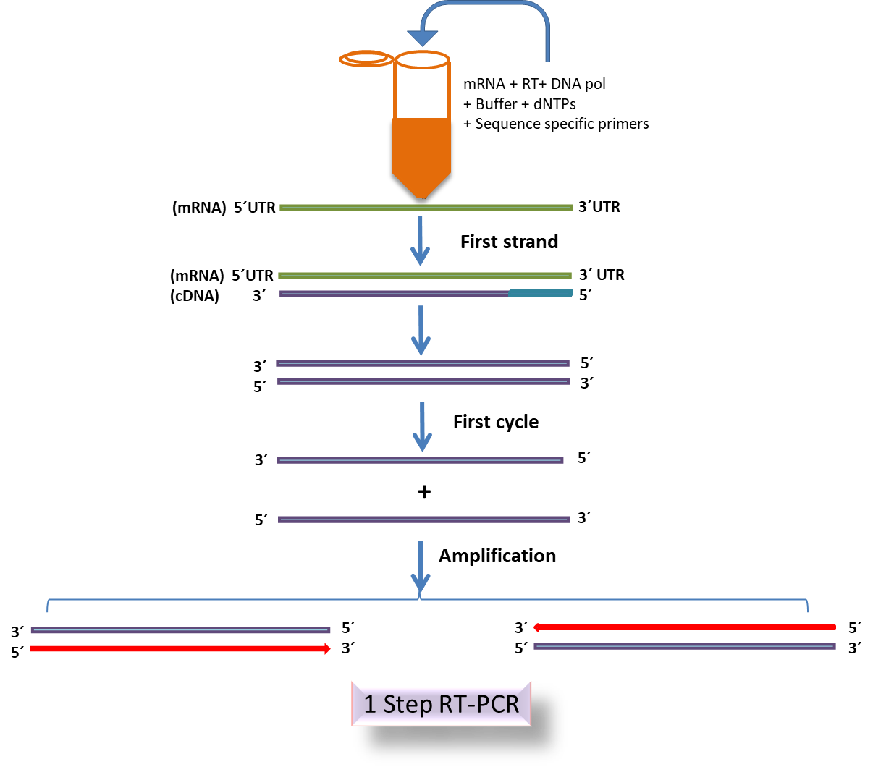
Figure 48 : Reverse transcriptase polymerase chain reaction (RT-PCR)

Chapitre 06 : Séquençage de l'ADN

Introduction
Le séquençage de l’ADN consiste à déterminer l’ordre des nucléotides sur la molécule d’ADN. C’est le niveau de résolution le plus élevé pour rechercher la présence de mutations ponctuelles dans un gène. La méthode utilisée aujourd’hui, proposée par F. Sanger en 1977, repose sur l’utilisation de nucléotides particuliers appelés didéoxynucléotides, qui empêchent la synthèse d’ADN par les ADN polymérases après leur propre incorporation. Depuis 1977, la méthode a considérablement évolué grâce à la mise à la mise au point de séquenceurs automatiques et de marquages des nucléotides à l’aide de fluorochromes. Elle est devenue aujourd’hui une technique rapide et fiable utilisée en routine dans le diagnostic des maladies héréditaires. Elle reste néanmoins coûteuse et réservée à des gènes constitués d’exons en nombre limités et de petites tailles.

I- Principe du séquençage par la méthode de Sanger
Le principe de cette méthode consiste à initier la polymérisation de l’ADN à l'aide d'un petit oligonucléotide (amorce) complémentaire à une partie du fragment d’ADN à séquencer (Figure 50). L’élongation de l’amorce est réalisée par une ADN polymérase I dépourvue d’activité exonucléase 5’→3’ et maintenue par des ADN polymérases thermostables, celles qui sont utilisées pour la PCR. On utilise quatre tubes séparés contenant les quatre désoxyribonucléotides (dATP, dCTP, dGTP, dTTP), ainsi qu’une faible concentration de l'un des quatre didésoxyribonucléotides (ddATP, ddCTP, ddGTP ou ddTTP). Dans le ddATP, le groupement 3'-OH est remplacé par un hydrogène (Figure 49). Cette modification empêche la poursuite de la synthèse de l'ADN qui continue normalement sur le 3-OH. Ces didésoxyribonucléotides agissent comme des « poisons » terminateurs de chaîne : une fois incorporés dans le nouveau brin synthétisé, ils empêchent la poursuite de l’élongation. Cette terminaison se fait spécifiquement au niveau des nucléotides correspondant au didésoxyribonucléotide incorporé dans la réaction.

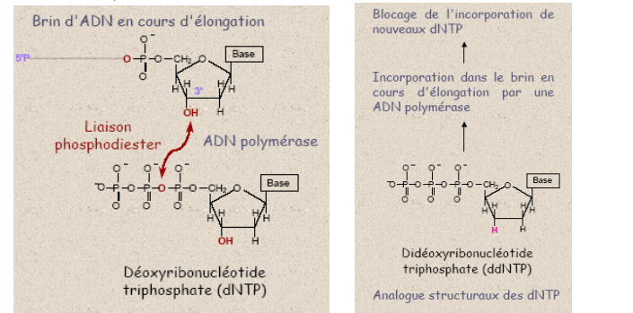

Figure 49 : Structure de ddNTP. L’absence de groupement OH en 3’ sur le ribose bloque la formation d’une liaison phosphodiester et donc l’élongation du fragment.

Figure 50 : Séquençage d’un brin d’ADN

II- Etapes de séquençage
La détermination de l'enchaînement des nucléotides dans un fragment d'ADN simple brin par la méthode de Sanger comporte deux étapes:

1- Synthèse du brin complémentaire d'un brin matrice à l'aide d'une polymérase à partir d'une amorce, en présence des 4 dNTPs et d'un ddNTP qui joue le rôle de terminateur de chaîne (absence de 3'-OH). Quatre réactions en parallèle sont nécessaires, chacune avec l'un des terminateurs présents en faible quantité.

2- Séparation des fragments synthétisés dans un champ électrique (électrophorèse : les
DNA sont des anions, ils vont donc vers le pôle +), en fonction de leur longueur (les plus petits vont plus vite) (Figure 50) et on les détecte au passage par un faisceau laser qui excite la fluorescence et une cellule photoélectrique qui lit la lumière émise à chacune des longueurs d’onde des fluorescences caractéristiques des quatre bases. L’ordinateur reçoit donc une série de mesure d’intensité lumineuse en forme de pics correspondant au passage de chacun des fragments : en interprétant la couleur de la fluorescence de chaque pic l’ordinateur écrit la séquence du DNA.

III- Automatisation du séquençage

1- Principe
Le principe reste le même mais le marquage et le mode de détection sont différents. Ce sont les ddNTP qui sont marqués avec un fluorochrome. Chaque ddNTP porte un fluorochrome qui émet dans une gamme de longueur d'onde différente de celle des autres. Il est donc possible de repérer individuellement les quatre types dans marquages dans un mélange. On mélange comme précédemment l'ADN matrice, l'amorce, les dNTP la polymérase et dans le même tube les quatre ddNTP marqués (Figure 52). Il n'y a qu'un tube dont le contenu est soumis à électrophorèse. La migration électrophorétique des chaînes marquées ddNTP dans le gel dans le capillaire passe devant un faisceau laser focalisé sur une position fixe. Cette analyse est réalisée à l’aide d’un séquenceur automatique : cet appareil est pourvu d’une source laser ou infra-rouge qui excite les fluorochromes portés par les didéoxynucléotides après que les fragments aient migrés sur le gel d’électrophorèse. Cette excitation provoque une émission de lumière à une longueur d’onde dépendant de la nature du fluorochrome. La séquence est lue électroniquement et enregistrée et est visualisée sous forme de pics alternés dans l’une des quatre couleurs, représentant les nucléotides alternés dans leurs positions de séquence.

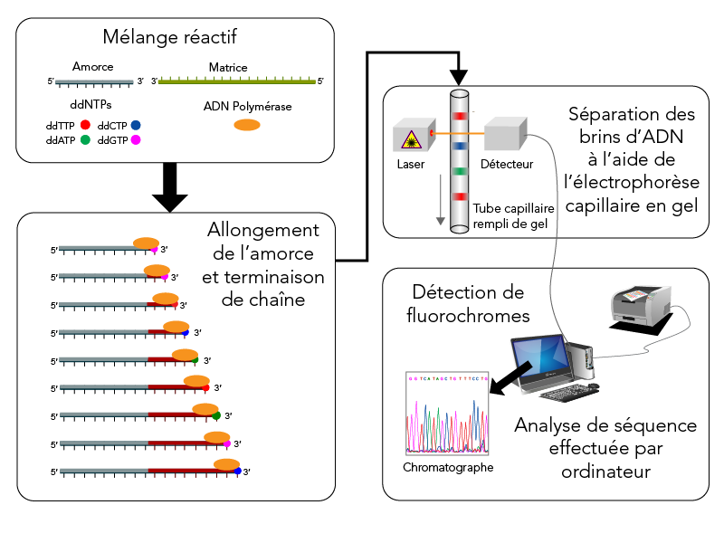
Figures 51 : Etapes de séquençage automatisé

Chapitre 07 : Enzymes de restriction

Introduction
Découvertes à partir de 1973. Les enzymes de restriction sont capables de reconnaître spécifiquement une courte séquence, de 4 à 10pb, et de cliver l'ADN au site reconnu. Ils permettent de fragmenter l'ADN en segments de taille réduite, ou de le couper à tel ou tel site désiré. Les enzymes de restriction sont utilisés pour établir une carte de restriction de toute molécule d'ADN que l'on souhaite caractériser. Cela consiste à déterminer l'ordre des sites de restriction le long de cette molécule, qui vont produire, après "digestion enzymatique" de cette molécule, des fragments de tailles différentes dont la taille pourra être définie par électrophorèse.

I- Définition
Les enzymes de restrictions appartiennent à la classe des endonucléases, c'est-à-dire des enzymes capables de cliver les liaisons phosphodiester entre deux nucléotides à l'intérieur de la chaîne d'un acide nucléique, et plus spécifiquement appartiennent à la classe des endodésoxyribonucléases puisque spécifique à l'ADN. Les endonucléases diffèrent des exonucléases, puisqu'elles peuvent cliver les brins d'acide nucléique de manière interne, alors que les exonucléases n'attaquent la molécule d'acide nucléique qu'au niveau de ses extrémités.

II- Origine des enzymes de restriction
Les enzymes de restriction sont extraites de micro-organismes, le plus souvent des bactéries. Les bactéries peuvent être parasitées par des virus à ADN. Les bactéries fabriquent des enzymes de restriction qui sont capables de cliver les ADN étrangers. Pour éviter une autodestruction de leur propre ADN, elles se protègent contre leurs propres enzymes de restriction par une modification des sites de restriction correspondants.

III- Les types des enzymes de restriction
Il existe 3 types d'enzymes de restriction qui diffèrent les unes des autres, par la localisation de leur activité catalytique.
- Enzyme de type I: Ayant reconnu la séquence cible, l'enzyme se déplace
sur l'DNA et coupe de manière aléatoire mille à quatre mille bases plus loin (Système
de boucles d’ADN ?).
- Enzyme de type II: L'enzyme coupe l'ADN au niveau de la séquence reconnue.
- Enzyme de type III : L'enzyme reconnaît la séquence cible et coupe la molécule
de DNA 20 à 25 bases plus loin.

Seules les enzymes de type II qui coupent au niveau du site de reconnaissance sont utilisés en génie génétique parce qu’on peut contrôler parfaitement le site de coupure et donc les extrémités engendrées.

IV- Nomenclature des enzymes de restriction
En 1973, Smith et Nathan ont proposé une nomenclature qui est définitivement adoptée. Chaque endonucléase a un nom de code déterminé selon les principes suivants :
- La première lettre en majuscule est l'initiale du genre de la bactérie.
- Les deux lettres suivantes, en minuscule désignent l'espèces de la bactérie.
- La 4ème lettre en majuscule, (pas toujours présente) désigne la souche bactérienne.
- Un chiffre romain distingue les enzymes d'une même souche dans l'ordre de leur découverte.

Exemple : EcoR 1:
E = Escherichia
Co = espèce Coli
R = Souche RY13
I = 1ère endonucléase isolée

Tableau 3: Les enzymes de restriction de type II

Enzyme | Source | Sequence reconnue | Coupure | Extrémités (après coupure)
Eco RI | Escherichia coli | 5'GAATTC  3'CTTAAG | 5'---G AATTC---3'  3'---CTTAA G---5' | Cohésives
BamHI | Bacillus amyloliquefaciens | 5'GGATCC  3'CCTAGG | 5'---G GATCC---3'  3'---CCTAG G---5' | Cohésives
HindIII | Haemophilus influenzae | 5'AAGCTT  3'TTCGAA | 5'---A AGCTT---3'  3'---TTCGA A---5' | Cohésives
MstII | Microcoleus species | 5'CCTNAGG  3'GGAMTCC | 5'---CC TNAGG---3'  3'---GGAMT CC---5' | Cohésives
TaqI | Thermus aquaticus | 5'TCGA  3'AGCT | 5'---T CGA---3'  3'---AGC T---5' | Cohésives
AluI | Arthrobacter luteus | 5'AGCT  3'TCGA | 5'---AG CT---3'  3'---TC GA---5' | Franches
BgIIII | Bacillus globigi | 5'AGATCT  3'TCTAGA | 5'---A GATCT---3'  3'---TCTAG A---5' | Cohésives
HaeIII | Haemophilus aegyptius | 5'GGCC  3'CCGG | 5'---GG CC---3'  3'---CC GG---5' | Franches
HhaI | Haemophilus haemolyticus | 5'GCGC  3'CGCG | 5'---GCG C---3'  3'---C GCG---5' | Cohésives
PstI | Providencia stuartii | 5'CTGCAG  3'GACGTC | 5'---CTGCA G---3'  3'---G ACGTC---5' | Cohésives
SmaI | Serratia marcescens | 5'CCCGGG  3'GGGCCC | 5'---CCC GGG---3'  3'---GGG CCC---5' | Franches

V- Sites de restriction
La plupart des sites de restriction comporte de 4 à 6 paires de bases. Un nombre assez restreint d’enzymes de restriction reconnaît des séquences plus complexes. Les séquences de restriction présentent toujours une double symétrique par rapport à un centre ou à un plan de symétrie. De telle séquence sont dites palindromiques. On observe sur les 2 brins la même séquence (5’-3’) mais en sens inverse.
¯
Exemple : EcoR 1 : 5’G A ATTC3’
3’CTTAA G5’

VI- Les extrémités générer par les enzymes de restrictions
- Bous francs : certaines enzymes coupe la molécule d’ADN selon l’axe de symétrie et donnes des fragments à bous francs : ex PuvII sur la séquence bicaténaire 5’CGCTA3’
Extrémités sortantes :
- Extrémité 5’ sortante : certaines enzymes ex EcoRI coupe chaque brin d’ADN en 5’ de l’axe de symétrie en produisant des fragments à extrémité 5’ sortante
- Extrémité 3’ sortante : certaines enzymes ex PstI coupe chaque brin d’ADN en 3’ de l’axe de symétrie en produisant des fragments à extrémité 3’ sortante.
Des enzymes de restriction différentes peuvent générer des extrémités cohésives compatibles (capables de s'apparier).
Les sites reconnus par de nombreuses enzymes sont palindromiques c'est à dire que les bases du site rencontrées sur un brin de 5' vers 3' sont identiques à celles de l'autre brin lu également de 5' vers 3'. Néanmoins ce n'est pas une loi générale certains sites ne le sont pas. Les enzymes se distinguent par la taille du site reconnu, or plus le site est court plus la probabilité de le rencontrer dans une séquence sera grande.
Tableau 4 : Fréquence de digestion
taille du site reconnu | fréquence du site | taille moyenne des fragments
4 | (4/1) ⁴ | 256bp
6 | (4/1) ⁶ | 4096bp
7 | (4/1)⁷ | 16 384bp
8 | (4/1) ⁸ | 65 536bp

VII- Carte et fragments de restriction
Une carte de restriction est une séquence de sites de restriction séparés par des distances précises sur l'ADN et mesurée en paire de bases (bp). Diverses techniques permettent d'obtenir de telles cartes. L'analyse par double digestion est obtenue quand l'ADN est digérée séparément par 2 enzymes différentes A et B. On obtient un certain nombre de fragments pour chaque enzyme. Ces fragments sont ensuite analysés par électrophorèse sur gel d’agarose. Chaque fragment produit par l’enzyme A est d’abord élué du gel et digéré ensuite par l’enzyme B et inversement. La confrontation des différents résultats permet de situer les sites de coupure les uns par rapports aux autres sur la séquence nucléotidique.

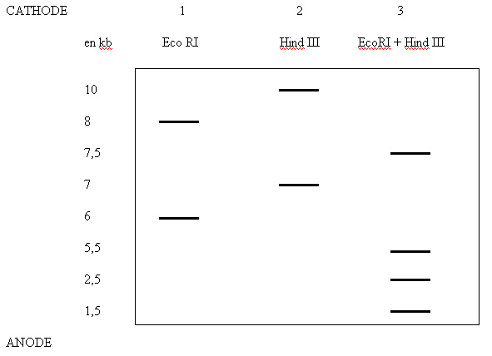

Figure 52: Illustration des fragments après migration

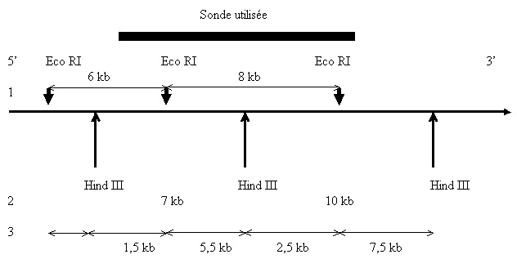

Figure 53: Illustration des positions sur l’ADN

1- Utilisation de la carte de restriction, caractérisation de l’ADN des maladies héréditaires

a- Restriction fragment length polymorphism (RLFP)
Une molécule d'ADN déterminée, donne toujours les mêmes fragments et cette série de fragment constitue une empreinte caractéristique de l'ADN hydrolysé. On parle alors de carte d'identité moléculaire. Toute modification des séquences d'ADN (mutation, addition, délétion) réorganise fréquemment les sites de restriction. Lors de l'action d'enzymes de restriction, la taille des fragments de restriction est alors modifiée : on observe un polymorphisme.
Le Southern blot permet la détection des polymorphismes de longueur des fragments de restriction (RFLP ou restriction fragments length polymorphism). Il existe un polymorphisme dans le gène de l’apolipoprotéine A-II. Ce polymorphisme altère la séquence du site reconnu par l’enzyme de restriction Msp I situé en aval du gène, de telle sorte que 19 % des sujets (anglais) ne présentent pas de site de restriction à cet endroit. Lorsqu’on digère le DNA génomique de plusieurs individus choisis au hasard on obtient des fragments de taille différentes entre chaque point de coupure par l’enzyme. Après électrophorèse pour séparer ces fragments en fonction de leur taille et transfert sur une membrane, on hybride les fragments sur la membrane avec une sonde complémentaire des exons de l’apoAII puis on fait l’autoradiograhie de la membrane pour révéler ces fragments. La plupart de ces sujets (81 %) qui possèdent trois sites de coupure autour du gène donnent un fragment de 3000 paires de nucléotides (3,0 kb). D’autres sujets, plus rares (19 %) qui ne possèdent pas le site de restriction ont un fragment plus grand = 3700 paires de nucléotides (3,7 kb). Le sujet dont le DNA a été déposé dans l’électrophorèse au n°3 est dans ce cas. Il arrive qu’un sujet porte un allèle du type fréquent sur un chromosome et l’autre allèle sur l’autre chromosome. Il est alors hétérozygote pour le polymorphisme et à l’électrophorèse (n°4) on voit les deux fragments révélés par la sonde.
Figure 54: Restriction fragment length polymorphism

Exemple 2
Dans une séquence amplifiée par PCR à partir du gène du récepteur des LDL, comme celle (148 pb) représentée ci-dessus, on trouve des sites de restriction : par exemple Hae III (gg/cc). En digérant les amplicons par cette enzyme on peut distinguer les ADN ayant ce site (à l’électrophorèse deux fragments : 35 et 113 pb) de ceux ayant une séquence différente au niveau de ces quatre nucléotides (pas de coupure, un seul fragment de 148 pb). Si le prélèvement provient d’ADN génomique, les séquences amplifiées à partir des deux chromosomes homologues peuvent être différentes (hétérozygotie avec trois fragments : 35, 113 et 148 pb) (Figure 55).

Figure 55 : Polymorphisme du gène

Chapitre 08 : Hybridation
Introduction
L'objectif de l'hybridation est la détection de la présence d'un acide nucléique d'une séquence donnée par l’utilisation d’un fragment d’ADN complémentaire = sonde. Cela peut avoir lieu en solution ou sur support solide (immobilisation de la cible sur une membrane [nitrocellulose, nylon], sur verre, colonies bactériennes, chromosomes, plage de lyse ...etc.).

I- Les sondes nucleotidiques
Une sonde nucléotidique est un segment de nucléotides qui permet de rechercher de manière
spécifique un fragment d’acide nucléique que l’on désire étudier. Cette réaction sonde fragment correspond a une réaction d’hybridation moléculaire.
Une sonde nucléotidique peut être soit une séquence d’ADN ou d’ARN, mais obligatoirement monobrin (Figure 56). Une sonde est un marqueur qu’on introduit dans un milieu biologique pour que ses propriétés vis-à-vis des constituants de ce milieu soient révélées par l’émission d’un signal détectable par nos instruments de mesure. Les oligonucléotides de 20-30 nucléotides sont employés comme sondes parce qu’ils peuvent s’hybrider spécifiquement avec une séquence d’un acide nucléique dans un milieu biologique. Lorsqu’elles sont marquées (atomes radioactifs, biotine, fluorochromes) leur présence dans le milieu peut être suivie. Après lavage du milieu pour éliminer les oligonucléotides non-hybridés avec le matériel biologique, la présence du marqueur révèle les hybrides formés et permet de mettre en évidence la séquence reconnue par la sonde. Cette technique s’applique à des coupes de tissus (hybridation in situ), à des clones bactériens transfectés de vecteurs recombinés (criblage des banques), etc...

Figure 56 : Sonde hybridée

- Sonde spécifique d’allèle (ASO) pour la détection de la drépanocytose (Exemple)
La drépanocytose ou anémie falciforme est une maladie des globules rouges qui sont déformés par une cristallisation anormale de l’hémoglobine. Cette cristallisation résulte d’une
substitution A→T dans le sixième codon. Cette substitution s’exprime par une mutation Glu6→Val de la chaîne β de la globine. L’électrophorèse de l’ADN du gène HBB, qui code pour la chaîne ß des globines est révélée par deux sondes : l’une spécifique de la séquence normale, l’autre de celle de la protéine mutée (ASO = Allele Specific Oligonucleotide).. L’ADN d’un sujet est révélé par la seule sonde normale s’il possède deux gènes HBB normaux (homozygote normal), par la seule sonde de la protéine mutée s’il possède deux gènes HBB responsables de la mutation (homozygote muté) et par les deux sondes s’il possède un gène normal et un gène de la protéine mutée (hétérozygote). Les sujets homozygotes mutés sont atteints d’anémie falciforme et sujets à des crises graves. Les sujets hétérozygotes sont porteurs du « trait drépanocytaire », ils n’ont que peu de troubles mais ils transmettent le gène à leurs descendants (Figure 57).

Figure 57 : Drépanocytose (anémie falciforme)

II- Application de l’hybridation

1- Analyse du génome et de ses modifications, Le Southern blot
C’est la méthode d’analyse de l’ADN imaginée par Southern en 1975 pour visualiser les gènes ou toute séquence d’un ADN génomique, par une hybridation avec une sonde, marquée et spécifique, avec des fragments de restriction d’ADN, préalablement séparés par électrophorèse, dénaturés et transférés sur une membrane.
Le processus est le suivant:
1- L’ADN génomique est d’abord fragmenté par une enzyme de restriction appropriée
2- Les fragments sont ensuite séparés par électrophorèse sur gel d’agarose,
3- L’ADN est dénaturé in situ par une solution de soude,
4- L’ADN dénaturé (simple brin) est transféré par capillarité sur un support solide
(filtre de nitrocellulose ou nylon). Les membranes de nylon sont les plus utilisées car par un traitement au UV (254 nm), on forme des liaisons covalentes entre le DNA et le nylon de sorte que le support peut être utilisé plusieurs fois avec d’autres sondes.
5- Le support solide est hybridé avec une sonde mono-brin marquée puis lavé·
6- Le ou les fragments reconnus par la sonde sont révélés par la technique de
l’autoradiographie.

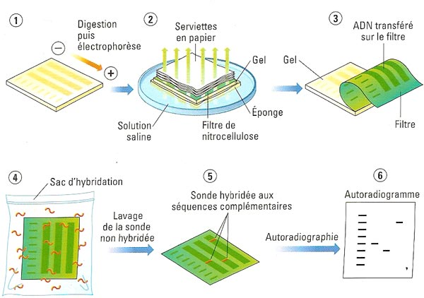

Figure 58 : Technique de Southern blot

2- Northern Blot
Le principe est le même que pour le Southern Blot mais ici ce sont les ARN qui sont étudies.
Donc plus besoin de digérer par enzyme de restriction.
La visualisation d'un ARN par une sonde permet de :
• apprécier sa distribution dans les tissus, étudier son abondance relative
• déterminer sa taille
• détecter les intermédiaires de maturation et les différentes formes d'épissage de l'ARN.

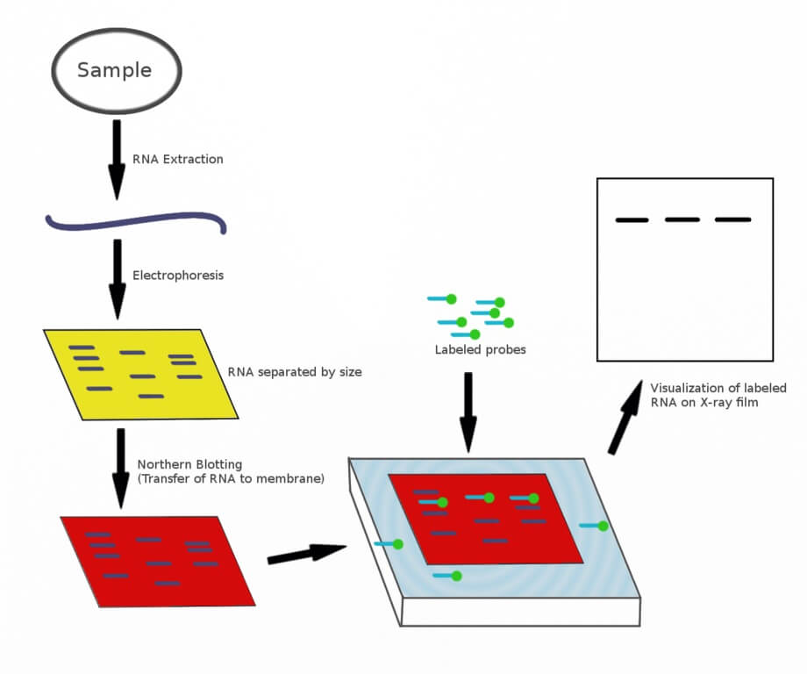
Figure 59 : Technique de Northern blot

3- Hybridation in situ (HIS)
La FISH (Fluorescence in Situ Hybridization ) repose sur la capacité d'hybridation de deux brins d'ADN complémentaires. La région à étudier (située sur un chromosome préalablement légèrement dénaturé par traitement chimique pour le débarrasser des protéines associées) est repérée grâce à une sonde oligonucléotidique complémentaire. Certains de ces nucléotides de cette sonde sont couplés à une molécule antigénique reconnue par un anticorps fluorescent. En utilisant diverses sondes, greffées à des antigènes différents, on peut ainsi visualiser simultanément plusieurs séquences sur un ou plusieurs chromosomes. Technique permettant de déterminer la position d'un fragment d'ADN dans le génome ; le repérage se fait par rapport au bras du chromosome (p: bras court et q: bras long) et par rapport aux bandes (mises en évidence par la coloration Giemsa) du chromosome.

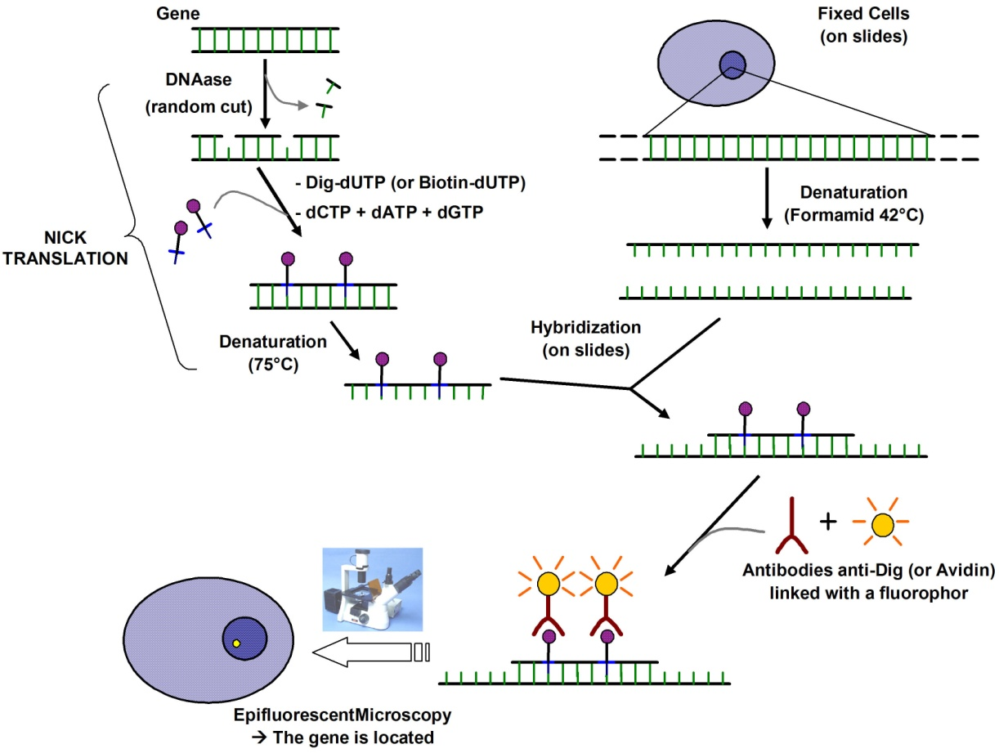

Figure 60: Hybriidation in situ

4- Hybridation sur colonie, criblage d'une banque de plasmide
Le principe est le même qu’en Southern ou en Northern mais les fragments d’ADN sont séparés par clonage dans des bactéries. L'ADN d'une espèce peut être sous forme fragmenté dans un plasmide, dans une bactérie. L'ensemble de ces bactéries s'appelle une banque. Les bactéries sont étalées sur une boite de Pétri, chaque bactérie donne une colonie, un clone. Si chacune d'entre elle porte un plasmide contenant un fragment d'ADN humain, on peut trouver celle qui porte un fragment complémentaire a une séquence donnée par hybridation
- Culture pure sur boite de Pétri (colonies ou plage de lyse). Chaque colonie contient un plasmide qui porte un morceau de génome. Toutes les bactéries d’une colonie ont le même plasmide et constituent un clone. Deux colonies différentes portent deux plasmides différents, avec chacun un morceau de génome différent.
- On transfert quelques bactéries de chaque clone sur nitrocellulose.
- On lyse les bactéries présentes sur le filtre et on dénature l'ADN par la soude. On fixe l’ADN sur la membrane, et on sature le filtre avec de l’ADN.
- On effectue une hybridation avec une sonde marquée, on lave et on révèle l’hybridation par autoradiographie. Cette technique permet de visualiser une séquence complémentaire a la sonde, présente dans le clone, dans la colonie bactérienne, dans le plasmide.

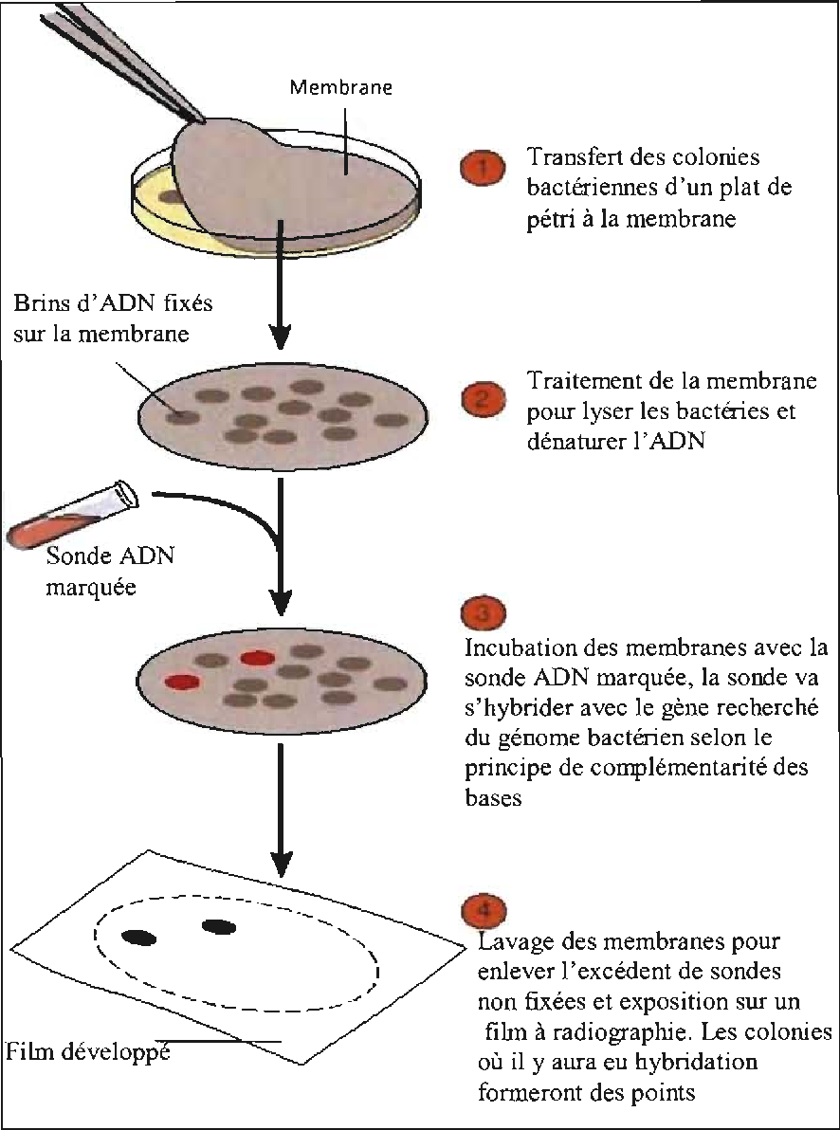

Figure 61 : Hybridation sur colonie bactérienne

5- Hybridation sur microarray
La technologie des puces ADN permet l’analyse de l’expression de milliers de gènes simultanément. Employer les puces ADN vise à caractériser les relations gène-fonction ou définir et comparer les profils d’expression des messagers exprimés dans des cellules isolées dans différentes conditions (exemple : cellules normales comparées aux cellules tumorales) ou soumises à différents traitements (définition du profil d’action d’une drogue). Les puces ADN sont un outil de choix dans la recherche et la caractérisation de nouvelles molécules à visée thérapeutique. Le principe est de synthétiser une série d’oligonucléotides de 8 bp (octamères) représentant toutes les combinaisons possibles 4⁸ = 65.536 : ces 4⁸ oligonucléotides sont fixés de manière ordonnée sur une plaque de silice. La séquence dont on cherche à déterminer la composition est hybridée sur ce filtre. Les conditions de stringence sont telles que, seules, les appariements strictement homologues se réalisent. Un traitement informatique permet d’analyser les résultats.
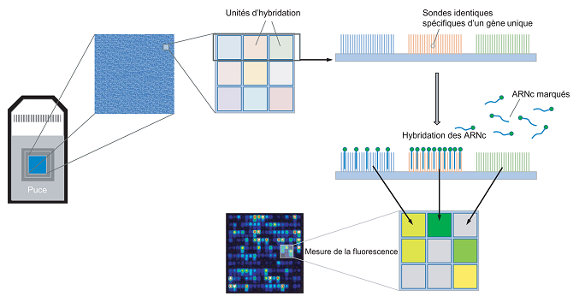

Figure 62 : Technique des puces à ADN (Puces transcriptomiques) Les ARN extraits d’une population cellulaire sont transcrits en ADNc par transcription inverse (les ADNc, plus stables, peuvent être conservés plus longtemps) puis les ADNc sont à nouveau transcrits en ARN complémentaires (ARNc) marqués à la biotine. Les ARNc sont déposés sur la puce et s’hybrident uniquement dans les régions contenant des sondes qui leur sont spécifiques. L’ARNc hybridé est coloré à l’aide d’une molécule fluorescente (streptavidine-hycoérythrine) qui se lie à la biotine. Les puces sont scannées avec un laser. Un module de criblage mesure l’intensité de fluorescence émise par chaque unité d’hybridation. Chaque unité est spécifique d’un gène. Seules les unités contenant de l’ARN émettent de la fluorescence, et l’intensité de fluorescence de chaque unité est directement proportionnelle au nombre de molécules d’ARN présentes dans l’échantillon, c’est-à-dire au niveau d’expression de chaque gène

Chapitre 9 : Clonage

Introduction
Le terme clonage est l'opération faisant appel au génie génétique et permettant la production d'un clone. À partir de cellules isolées, il s'agit d'obtenir une lignée (plusieurs cellules similaires appelées clonent) dérivant d'un seul ancêtre. La spécificité de ce processus est le fait d'avoir un patrimoine génétique rigoureusement identique. Autrement dit le clonage permet d'obtenir un grand nombre de copies absolument identiques soit d'une cellule et l'on parle alors de clonage cellulaire soit d'un fragment d'ADN et l'on parle alors de clonage moléculaire.

I- Clonage de l’ADN dans les micro-organismes
Le but du clonage est d’obtenir un grand nombre de copies absolument pures d’une séquence donnée d’ADN. Stricto sensu, le clonage est la sélection d’un clone parmi un ensemble de clones bactériens recombinants qui porte le nom de banque (library). Il existe 2 types de banques d’ADN : les banques génomiques et les banques d’ADNc.

II - Les banques génomiques

1- La fragmentation de l’ADN tout entier d’une cellule et son introduction dans des vecteurs
Construire une banque génomique consiste à fragmenter l’ADN tout entier d’une cellule et à introduire chaque fragment dans un vecteur, puis dans un hôte approprié. Si la banque est correctement établie, elle contiendra, sous une forme morcelée, l’ensemble de l’information d’un individu telle qu’elle existe dans son génome, d’où le terme de banque génomique.

2- Etablissement d’une banque génomique
Les différentes étapes principales sont les suivantes :
- Extraction de l’ADN nucléaire
- Digestion du génome avec des enzymes de restriction
- Insertion des fragments d’ADN dans des vecteurs (plasmide ou phage ou YAC). Le vecteur doit être choisi en fonction de la taille des fragments d’ADN à insérer.
- Ligature avec l’ADN ligase
- Transformation (avec des plasmides) ou infection (avec phages) des bactéries
- Culture des bactéries sur des milieux entiers

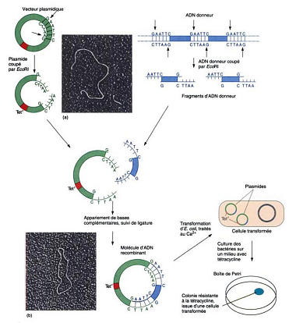
Figure 63 : Insertion d’un fragment simple d’ADN dans un plasmide. La constriction et le clonage d’un vecteur plasmidique recombinant exploite l’expression d’un gène de résistance à un antibiotique pour détecter la présence du plasmide. A) l’image au microscope électronique montre un plasmide linéarisé par une enzyme de restriction et un fragment d’ADN donneur. B) l’image au microscope électronique montre un plasmide recombinant

3- Amplification de la banque
Lorsque la banque n’est pas d’usage unique, mais doit servir à plusieurs clonages successifs, il convient de l’amplifier, c’est à dire, d’augmenter le nombre de copies de chaque fragment inséré. L’amplification n’est réalisable que lorsqu’on travaille avec des phages. Avec les cosmides et les YAC, ou les BAC, les pertes de séquences sont très rapides et on est alors obligé de refaire la banque chaque fois.

4- Les avantages des banques génomiques
Les banques génomiques permettent de connaître:
- Les régions non transcrites des exons
- Les séquences de régulation
- Les gènes silencieux
- Les introns
Malheureusement l’ADN génomique est fragmenté au hasard, donc, dans la plupart des cas, on obtient des gènes fragmentés incapables de coder pour des protéines biologiquement actives. Pour pallier à cet inconvénient, il faut utiliser les chromosomes artificiels de levure (YAC) comme vecteur de clonage. Les YAC.peuvent recevoir des fragments d’ADN de 150kb à 1 000 kb. Ces vecteurs permettent de marcher sur le chromosome.

III - Les banques d’ADNc
L’ADN complémentaire (ADNc) est la copie sous forme d’ADN d’un ARN messager (ARNm). Une banque d’ADNc doit contenir au moins une copie de tous les ARNm présents dans la cellule. Ces banques sont essentiellement tissulaires puisqu’une cellule d’un tissu donné ne possède pas tous les ARN messagers de l’individu, mais ceux dont l’état de différentiation cellulaire permet la transcription.

Le processus de formation de l’ADNc comprend deux étapes:

1- L’isolement de l’ARN poly A+ (poly adénine)
Dans la cellule eucaryote, il existe plusieurs types d’ARN : l’ARN messager, l’ARN de transfert et l’ARN ribosomal. La majeure partie des ARN messagers des eucaryotes possède une queue poly(A) rajoutée après le transcription et avant le transfert vers le cytoplasme.
ARNm (eucaryote)
5’ GGGAUCACUUGCGCAGCGCAUGCU(AAAAAAAAAA)n 3’ queue poly(A)
On utilise les queues poly rA pour purifier l’ARNm en écartant les autres types d’ARN. Sur une colonne chromatographique, les oligo-désoxythymidine (dT) sont liés à la cellulose ou à l’agarose par des liaisons covalentes. On fait alors passer l’ARN cellulaire dans la colonne. Seuls les ARNm qui possèdent les queues poly rA seront retenus sur la colonne par hybridation par les oligo-thymidilates. Les autres ARN sont éliminés par un lavage avec le tampon. Les ARNm sont ensuite « élués » par un agent dissociant.

2- Le passage de l’ARN à l’ADN
Cette étape est toujours réalisée grâce à la transcriptase reverse isolée d’un rétrovirus. Plusieurs techniques sont utilisées pour la préparation de l’ADNc :

- La transcriptase reverse
La synthèse de l’ADNc commence en 3’ de l’ARNm. Cependant, la transcription par la transcriptase reverse n’est pas parfaite, elle tend à baisser lorsqu’elle rencontre des obstacles que sont les structures secondaires de l’ARN. Si la molécule de l’ARNm est longue, la transcription peut ne pas aboutir à l’extrémité 5’ à cause de la boucle formée à cette extrémité par la transcriptase reverse. La boucle est détruite par l’action de la nucléase S1. Il y a cependant une perte d’information au niveau de l’extrémité 5’.

- La technique « copie entière » par addition de queues uniformes « tailing»
Après la synthèse du premier brin de cDNA par la reverse transcriptase, une queue poly dC est créée à l’extrémité 3’ par la terminal transférase en présence de dCTP. Un poly dG synthétique est alors utilisé pour s’hybrider à la queue poly dC et servir d’amorce pour la synthèse du brin complémentaire par le fragment de Klenow de la DNA polymérase I.

- La technique « copie entière » par cassure à la RNase H.
Le début de l’opération est identique aux techniques précédentes. Après la synthèse du premier brin par la reverse transcriptase, le brin de RNA est coupé en plusieurs endroits par la RNase H. Les courts fragments d’ARN servent alors d’amorce pour la DNA polymérase I qui synthétise le brin d’ADN par son activité polymérasique 5’ ? 3’ et détruit les restes d’ARN par son activité exonucléasique 3’ ? 5’. On peut alors utiliser la T4 DNA polymérase pour parfaire la synthèse au niveau des extrémités.

- La technique du multi-amorçage au hasard : Cette méthode utilise la technique de synthèse de l’ADNc utilisant un multi-amorçage au hasard avec des oligonucléotides de 6 à 10 nucléotides de long : « Random primer ». La suite est identique à la méthode par la RNase H.

- La PCR : Cette technique permet d’obtenir rapidement une grande quantité de l’ADNc une fois l’ADNc disponible .(Polymerase Chain Reaction pour Réaction de Polymérisation en Chaîne)

IV - Etude de l’ADN cloné (Criblage)
Le criblage ou la recherche du bon clone au sein d’une banque génomique est toujours un problème difficile à résoudre en fonction des vecteurs utilisés. Beaucoup de techniques ont été utilisées pour le criblage des colonies, mais les techniques les plus sensibles et les plus utilisées sont:
- Celles qui emploient les oligonucléotides de synthèse,
- Celles qui utilisent les anticorps.

Le processus général utilisé pour le screening se pratique ainsi :

Une réplique des clones est réalisée sur un filtre de nitrocellulose ou sur nylon. On utilise ensuite une sonde spécifique marquée par un radio-isotope ( 32P,35S) pour une hybridation. Dans ce cas, la révélation de la séquence insérée est réalisée par une simple autoradiographie.
On peut utiliser un anticorps dirigé contre le produit de l’expression de l’ADN inséré dans le cas d’une banque d’expression.

1- Le criblage par des sondes de synthèse
Le principe consiste à utiliser, dans un criblage classique, une sonde oligonucléotidique marquée synthétisée à partir des données de séquençage d’une fraction de la protéine. Le code génétique permet de déterminer les séquences possibles du gène correspondant. On utilise généralement un pool d’oligonucléotides courts de 18 à 25 bases ou quelques oligonucléotides longs de 40 à 45 bases. Les appareils automatiques permettent actuellement de séquencer une protéine en 24 heures et de synthétiser des oligonucléotides dans le même laps de temps. Les oligonucléotides purifiés sont marqués au 32P et utilisés comme sonde d’hybridation in situ d’une banque génomique.

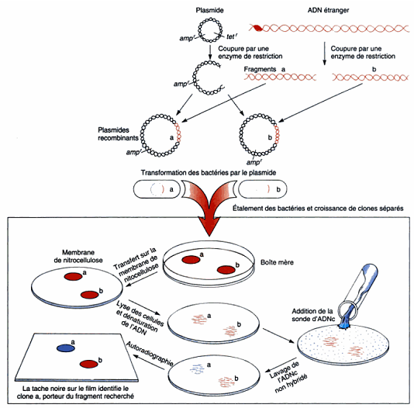

Figure 64 : criblage par des sondes marquées

2- Le criblage par des anticorps
Cette technique ne peut se réaliser que sur une banque d’expression puisqu’elle vise à révéler le produit d’expression d’un gène cloné. Il faut pour cela disposer d’un anticorps, de préférence polyclonal dirigé contre le produit du gène. Le complexe antigène-anticorps est révélé par un autre complexe protéique possédant soit une activité enzymatique dont les produits sont colorés (-galactosidase), soit marqué à l’iode 125.

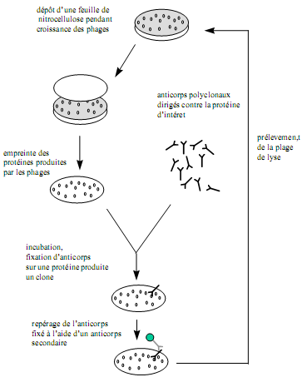
Figure 65 : Criblage par des anticorps

Chapitre 10 : Vecteurs de clonage

Introduction
Un vecteur est une structure biologique capable de complexer une macromolécule et de l’intégrer spécifiquement dans une cellule vivante. C’est un transporteur capable de conduire une molécule à pénétrer dans une cellule alors qu’elle n’est pas captée spontanément par cette cellule. En biologie moléculaire et génie génétique, certains vecteurs sont étudiés pour faire entrer un acide nucléique dans une cellule et permettre la réplication ou l’expression de cet acide nucléique dans la cellule qui le reçoit.

1- Plasmide
Les plasmides sont de petites molécules d'ADN bicaténaires, circulaires, extra-chromosomiques, susceptibles de se répliquer de façon autonome (réplicons). Ils sont présents dans le cytoplasme de nombreuses espèces bactériennes. Leur ADN comprend au minimum les gènes intervenant dans la réplication et la ségrégation de leur matériel génétique dans les cellules filles à chaque cycle de division cellulaire de la cellule hôte.

La plupart des plasmides naturels contiennent des gènes qui confèrent à l'hôte des propriétés supplémentaires comme la résistance aux antibiotiques. Une bactérie peut posséder en même temps plusieurs plasmides différents. Ils sont transférables d’une bactérie à une autre au cours de la conjugaison bactérienne.
Leurs utilisations majeures comme vecteurs en génie génétique sont :
- Le clonage et l'amplification d'une séquence d'ADN exogène.
- L'étude des mécanismes de l'expression d'une séquence d'ADN exogène.
- L'introduction des gènes dans les cellules bactériennes (transformation) ou animales (transfections) ou dans des organismes entiers (animaux transgéniques).
- A l'échelle industrielle, la production des protéines codées par les gènes contenus dans l’ADN inséré.

a- Caractéristiques des plasmides utilisés en génie génétique
La cellule hôte la plus utilisée est Escherichia coli. Les plasmides naturels dits de première génération ont été utilisés dans le passé comme vecteur de clonage, mais les plasmides utilisés actuellement sont modifiés et sont donc des chimères obtenues par des recombinaisons de différents plasmides naturels et de DNA viral. Ils sont petits de taille pour permettre l'insertion d'une importante quantité d'ADN exogène tout en maintenant une bonne efficacité de transformation.

Ils possèdent :
- Une origine de réplication de type relâché : la séquence ori.
- Un gène de résistance à un antibiotique auquel la souche hôte est sensible, ce qui permet la sélection des cellules résistantes qui survivent sur un milieu contenant l’antibiotique en question.
- Un second gène marqueur phénotypique (soit un deuxième gène de résistance à un second antibiotique ou le gène Lac Z qui permet de reconnaître parmi les colonies transformées celles qui hébergent un plasmide recombinant.
- Un ou plusieurs sites de restriction (polylinker) qui permettent la linéarisation du plasmide préalable à l'insertion de l'ADN exogène.

Exemple 1: Le plasmide pBR322

Le plasmide pBR322 est très simple dans sa structure. Il contient 2 gènes de résistance aux antibiotiques, tetR et ampR (Figure 66). Chacun de ces gènes contient un site de restriction qui est utilisé pour le clonage. L'ADN du donneur peut être, par exemple, inséré dans le gène tetR. Une insertion réussie se traduira par l'inactivation de ce gène qui ne sera plus capable de conférer la résistance à la tétracycline à la cellule hôte. Cette préparation est alors utilisée pour transformer les bactéries et sélectionner les colonies résistantes à l'ampicilline. Ces dernières doivent avoir été transformées avec succès par une molécule de plasmide recombinante.
Parmi les colonies AmpR, seules celles qui s'avèrent sensibles à la tétracycline contiennent une insertion, en d'autres termes, seules les colonies ampR tetS contiennent de l'ADN recombinant (ADN du plasmide et ADN inséré). L’insertion de l’ADN étranger dans pBR322 est détectée par l’inactivation du gène de résistance (tetR), indiqué par le phénotype tetS (sensible) (Figure 67).

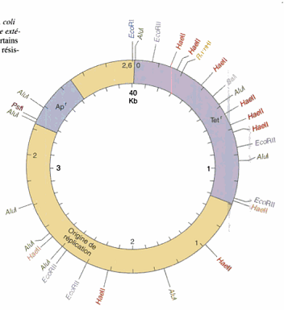

Figure 66 : Plasmide pBR322

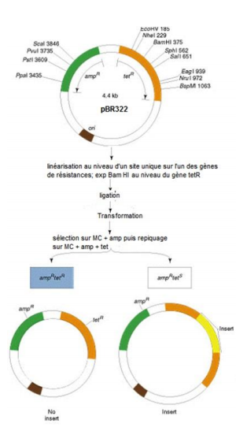

Figure 67 : Sélection des bactéries recombinantes

Exemple 2 : Les plasmides pUC
Les plasmides de la famille pUC sont des vecteurs plus élaborés dont la structure permet la sélection visuelle directe des colonies contenant l’ADN inséré. L'élément clé est une petite portion du gène de la b-galactosidase d’Escherichia coli. Un segment d'ADN synthétique appelé adaptateur (en anglais, polylinker ou cloning site) (Figure 68) contient de nombreux sites de restriction utiles pour l'insertion des fragments de l'ADN du donneur. L'adaptateur est en phase avec la séquence codant la b-galactosidase mais n'interfère pas avec son fonctionnement. L’origine de réplication ori des plasmides pUC diffère légèrement par mutations de celle de pBR322, ce qui explique le très grand nombre de copies des plasmides
pUC dans une cellule bactérienne et par suite des vecteurs de troisième génération qui en dérivent. L'insertion d’un vecteur dans pUC est détectée par l'inactivation de la fonction galactosidase du gène lac Z, qui se traduit par l'incapacité de la cellule hôte à convertir le substrat artificiel X-Galactoside en un colorant bleu (X= paranitrophénol) (Figure 69).
X-Galactoside X (colorant bleu) + Galactose

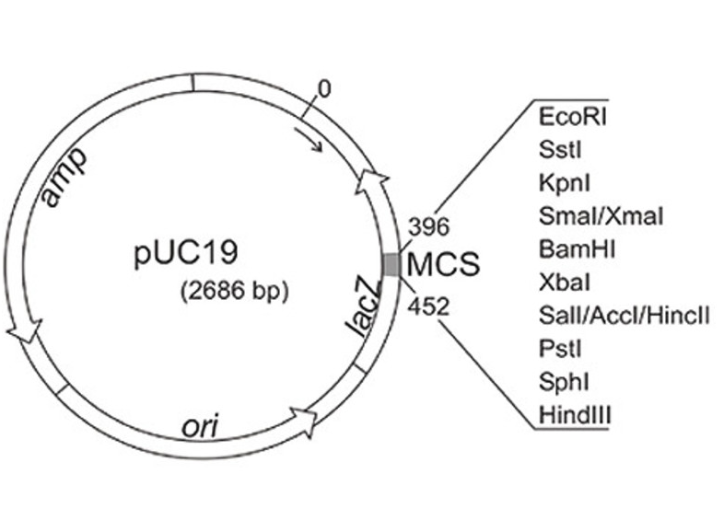
Figure 68 : Plasmide pUC 19

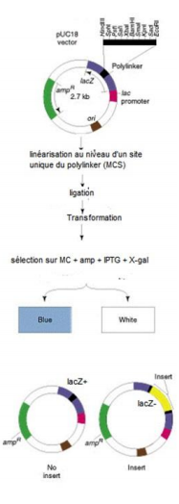

Figure 69 : Sélection des plasmides recombinants

2- L'ADN phagique
Les bactériophages ou phages sont des particules virales qui infectent les bactéries. Leur multiplication est rapide et le nombre de copies par cellule bactérienne est très important. Lorsque l’ADN du phage pénètre dans une bactérie, deux types de réponses peuvent se produire :
- Une réponse lytique : Dans ce cas, l’ADN du phage intégré dans le chromosome bactérien prend immédiatement en charge le système de transcription et de traduction de la cellule hôte qui commence la synthèse des constituants protéiques du phage. Ces différents constituants s’assemblent et forment de nouvelles particules phagiques dès que commence la réplication de l’ADN phagique. La bactérie éclate et les nouvelles particules virales infestent les bactéries voisines. Il se forme alors une plage de lyse sur une boite de Pétri.
- Réponse lysogénique : L’ADN du phage est intégré dans le chromosome bactérien. Il reste à l’état de repos, c’est à dire qu’il se réplique en même temps que le chromosome bactérien mais reste intégré à ce chromosome. Il ne se produit pas de nouveaux virions. Le métabolisme et la viabilité des bactéries ne sont pas modifiés tant que la bactérie reste dans cet état. Les bactéries à prophage intégré sont appelées des bactéries lysogènes. La lysogénie peut être supprimée par des agents inducteurs de la virulence des phages (rayons X, agents mutagènes…)

Deux types de phages qui infectent Escherichia coli sont d'usage fréquent en génie génétique: le phage l et le phage M13.

Exemple : Le phage Lambda
Le phage lambda est un bactériophage de 1ère génération (Figure 70). Il est constitué d'un ADN double brin linéaire de 48.502 paires de bases. Les extrémités appelés COS sont constituées par de l'ADN sous forme simple brin sur une longueur de 12 bases. Le bactériophage ƛ est un vecteur de clonage efficace pour plusieurs raisons:
- Les extrémités cohésives permettent au phage de se concaténer et de se circulariser. La circularisassion est observée dans la bactérie immédiatement après l’infection.
- La tête du phage peut encapsider spécifiquement un ADN chromosomique d’environ 5 kb. Cette propriété permet de sélectionner les particules du phage naturel des phages contenant des ADN étrangers.
- La région centrale du génome du phage n'est pas nécessaire pour la réplication ou l'encapsidation des molécules d’ADN de l dans Escherichia coli et peut donc être excisée par des enzymes de restriction et écartée.
- Les "deux bras" restants sont ensuite ligaturés avec l'ADN du donneur digéré par les mêmes enzymes de restriction.
- Les molécules d’ADN ainsi obtenues peuvent être introduites dans E. coli par la transformation ou être encapsidées in vitro dans les têtes d’un bactériophage (Figure 71).

Les phages sont des virus qui affectent les bactéries. L’avantage majeur de ces phages est l’efficacité de leurs transformations.
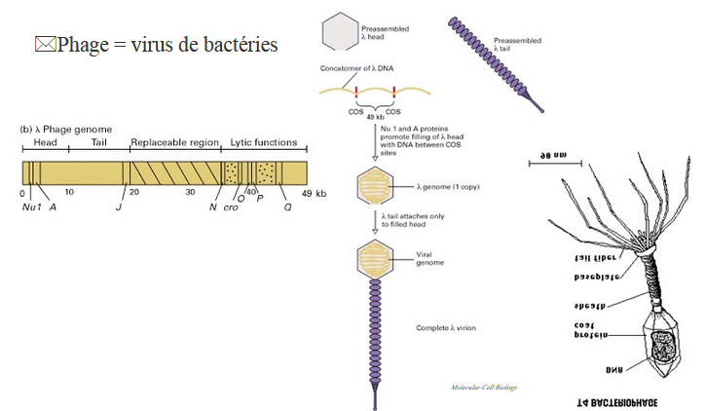

Figure 70 : Génome de Phage lambda

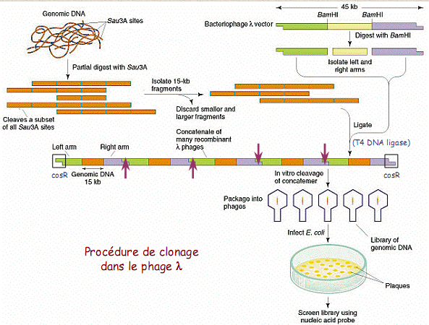
Figure 71 : Phage lambda comme vecteur de clonage

3- Cosmides
Les cosmides sont des vecteurs hybrides constitués d’un plasmide classique auquel ont été ajoutées les séquences COS du phage ƛ (Figure 72). Leur ADN peut se répliquer au niveau de la cellule hôte comme celui d'un plasmide ou être encapsidé comme celui d'un phage pour faire une infection. Les cosmides peuvent contenir des insertions d’ADN environ trois fois plus longs que ceux portés par les phages l (45 kb). Ceci est dû à ce que la majeure partie de la structure du phage a été déletée tandis que les séquences signaux responsables de l'encapsidation subsistent (les sites COS) (Figure 73).

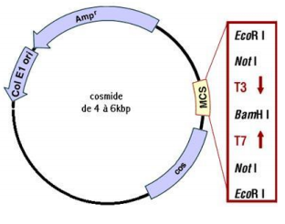
Figure 72 : Illustration d’un Cosmide

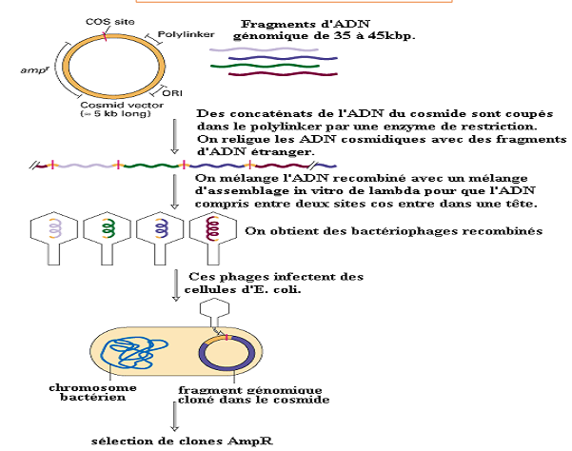

Figure 73 : Procédure de clonage dans un cosmide

4- BAC
Les BAC (Bacterial Artificial Chromosome) ont pour base le facteur sexuel F de 7 kb de Escherichia coli. Ce facteur peut contenir de grands fragments d'ADN d'E. coli sous la forme de dérivés F'. De manière similaire, les BAC peuvent incorporer des inserts d'ADN étranger pouvant atteindre 300 kb. Le plasmide F porte des gènes qui sont essentiels pour réguler sa propre réplication et pour contrôler aussi le nombre de copies du plasmide F. Le plasmide F a aussi la capacité de s'intégrer dans le chromosome bactérien et de s'en exciser. Un plasmide qui a cette capacité est appelé un épisome. Les gènes oriS et repE régissent la réplication unidirectionnelle du plasmide tandis que les gènes parA et parB maintiennent le nombre de copies de celui-ci à 1 à 2 copies par cellule (Figure 74).

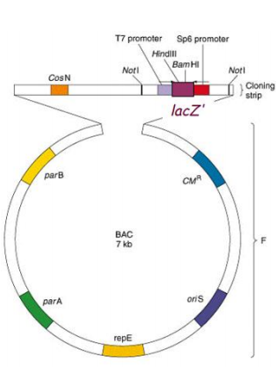
Figure 74 : Illustration d’un BAC

5- YAC
Le YAC ou chromosome artificiel de levure (Yeast Artificial Chromosome). Les YAC permettent de cloner de 150 à 1 000 kb de fragments d’ADN. Le génome de la levure Saccharomyces cerevisiae est constitué de 16 chromosomes de taille comprise entre 250 et 2000 kb. Chez la levure, trois régions chromosomiques sont importantes pour sa réplication. Les séquences télomériques (Tel), centromériques (CEN), et une séquence ARS (Autonomous Replicating Sequence) (Figure 75).On a donc construit des chromosomes artificiels contenant ces régions essentielles et du DNA que l’on désire cloner. La taille du DNA cloné peut donc atteindre de 1 000 à 2 000 kb. Les YAC n'exigent que les cellules de levures comme hôtes. On peut cependant introduire dans l’ADN cloné des séquences bactériennes pour la sélection (Figure 76).

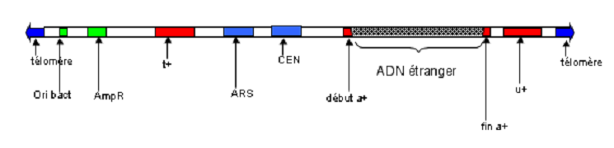
Figure 75 : Illustration d’un YAC
Figure 76 : Clonage dans un vecteur YAC

Bibliographie

Aouf, A., (2016). Cours de Biologie moléculaire et génie génétique. Université Ferhat-Abbas Setif. 1, 133p.

Demay,F. ttp://fdanieau.free.fr/cours/licence/Biologie%20Moleculaire/biomol.php.

Housset, C. et Raisonnier, A. (2006). Biologie Moléculaire. Biochimie PCEM1Université Paris-VI. 204p.

Housset, C et Raisonnier, A. (2010). Biologie moléculaire. Université Pierre et Marie Curie. P 2-207

Prescott L. M., (2002). Microbiology. 5th Edition . The McGraw−Hill Companies, ISBN: 0-07-282905-2

Prescott M. L., Harley, J. P. et Klein, D. A. (2007). Microbiologie. 2e Ed. Edition De Boek Université. Paris. 1137p.

Primrose, S.B. and Twyman R.M., (2006). Principles of Gene Manipulation and Genomics. Seventh edition. Blackwell Publishing.

Raisonnier, A., (2007). Biologie génique. Université Pierre et Marie Curie. P 2-183

Strachan, T., Read, A. (2004). Génétique Moléculaire Humaine. Hybridation des
acides nucléiques : principes et applications. 4 e édition ; Médecine Sciences publications. Lavoisier 16p.

Tagu, D., Moussard, C. (2003). Principes des techniques de biologie moléculaire, 2e éd., INRA-Quæ (ISBN 2-7380-1067-9).

Turner,P. McLennan, A.,Bates A.& White, M. (2005). Molecular biology 3ed School of Biological Sciences, University of Liverpool, Liverpool, UK

Uhel, F., Zafrani, L.(2019). New Techniques in Molecular Biology. Méd. Intensive Réa. 28:464-472

Watson, J., Baker, T., Bell, S., Gann, A., Levine, M. Losick, R. (2009). Biologie Moléculaire du gène. 6 ed. Pearson Education- Paris-France. 688p

